常州市政府采购项目
竞争性磋商文件

项目名称：常州市城市建设档案馆档案密集架采购及安装
项目编号：JSZC-320400-JSZG-C2025-0023
采 购 人：常州市城乡建设工程管理中心
采购代理机构：江苏中冠工程咨询有限公司

目 录

第一章 采购邀请 1
第二章 供应商须知 6
第三章 评审程序、评审方法和评审标准 20
第四章 采购需求 30
第五章 合同草案条款 34
第六章 响应文件格式 37

第一章 采购邀请

一、项目基本情况
1.项目编号：JSZC-320400-JSZG-C2025-0023
2.项目名称：常州市城市建设档案馆档案密集架采购及安装
3.采购方式：竞争性磋商
4.项目预算金额：150万元
最高限价：150万元
- 采购需求：
包号 | 标的名称 | 采购包预算金额（万元） | 简要技术需求或服务要求
01 | 常州市城市建设档案馆档案密集架采购及安装 | 150 | 常州市城市建设档案馆档案密集架采购及安装。包括相应产品供货前的准备（包括现场踏勘、技术核对等）、产品设计、制造、采购、运输、装卸、安装、调试、技术指导培训、检验、质保期及维保服务等全部内容。具体要求详见采购文件。

6.合同履行期限：合同签订后45天内完成货物供货安装调试、培训，直至通过验收。
7.本项目是否接受联合体：□是 ■否。
8.本项目是否接受进口产品响应：□是 ■否。

二、申请人的资格要求（须同时满足）
1.满足《中华人民共和国政府采购法》第二十二条规定以及下列情形：
1.1未被“信用中国”网站（WWW.creditchina.gov.cn）或“中国政府采购网”网站（www.ccgp.gov.cn）列入失信被执行人、重大税收违法案件当事人名单、政府采购严重失信行为记录名单；
1.2单位负责人为同一人或者存在直接控股、管理关系的不同供应商（包含法定代表人为同一个人的两个及两个以上法人，母公司、全资子公司及其控股公司），不得参加同一合同项下的政府采购活动。
2.落实政府采购政策需满足的资格要求：
2.1 中小企业政策
■本项目专门面向中小采购。即:提供的货物全部由符合政策要求的中小/小微企业制造。
2.2 其它落实政府采购政策的资格要求（如有）：无
3.本项目的特定资格要求：
3.1本项目是否接受分支机构参与响应：□是 ■否；
3.2 本项目是否属于政府购买服务：
■否
□是，公益一类事业单位、使用事业编制且由财政拨款保障的群团组织，不得作为承接主体；
3.3其他特定资格要求：/。

三、获取采购文件
1.时间：自磋商文件公告发布之日起5个工作日
2.地点：政府采购一体化平台“苏采云”
3.方式：供应商持CA数字认证证书登录政府采购一体化平台“苏采云”（http://jszfcg.jscz.gov.cn/jszc/login）获取电子版磋商文件
4.售价：0元

四、响应文件提交
截止时间：2025年4月18日9:00（北京时间）
地点：本项目采用不见面交易方式，无需到现场提交，供应商登录政府采购一体化平台“苏采云”供应商端，通过系统在线提交电子响应文件

五、开启
时间：2025年4月18日9:00（北京时间）
地点：政府采购一体化平台“苏采云”
- 公告期限

自本公告发布之日起5个工作日。

七、其他补充事宜
1.本项目需要落实的政府采购政策：无
2.本项目采用全流程电子化采购方式，请供应商认真学习政府采购一体化平台“苏采云”发布的相关操作手册，办理CA认证证书、进行政府采购一体化平台“苏采云”注册绑定，并认真核实数字认证证书情况确认是否符合本项目电子化采购流程要求。
技术支持服务热线 0519-85588210
CA认证证书办理（可邮寄）联系电话 0519 85588120
2.1办理CA认证证书
供应商登录政府采购一体化平台“苏采云”“新CA办理指南”，按照程序要求办理。
2.2注册
供应商登录政府采购一体化平台“苏采云” 下载“ 用户注册”查阅后进行自助注册。
2.3控件、客户端下载
供应商登录政府采购一体化平台“苏采云” 下载“驱动下载”，安装驱动。
2.4 获取电子磋商文件
供应商持CA数字认证证书登录政府采购一体化平台“苏采云”获取电子磋商文件。未在规定期限内通过政府采购一体化平台“苏采云”获取磋商文件的响应无效。
2.5编制电子响应文件
供应商应使用电子响应文件制作客户端编制电子响应文件并进行线上响应，供应商电子响应文件需要加密并加盖电子签章，如无法按照要求在电子响应文件中加盖电子签章和加密，请及时通过技术支持服务热线联系技术人员。
2.6提交电子响应文件
供应商应于响应截止时间前在政府采购一体化平台“苏采云”提交电子响应文件，上传电子响应文件过程中请保持与互联网的连接畅通。
2.7电子开标
供应商使用CA认证证书登录政府采购一体化平台“苏采云”进行电子化不见面开标。
2.8注意事项
供应商在开标前应当使用“验证CA”功能验证本地计算机的控件环境是否正常，并且在开标、评审过程中不可随意更换计算机，必须使用验证成功的计算机进行操作，否则造成相应后果由供应商自行承担。
3.关于常州市中小企业政府采购信用融资：
根据《常州市财政局 中国人民银行常州市中心支行关于进一步推进政府采购信用融资工作的通知》（常财购〔2021〕13号）等有关文件精神，我市实行政府采购信用融资，将信用作为政策工具引入政府采购领域，金融机构根据政府采购项目成交通知书或成交合同，为成交中小企业供应商提供相应额度贷款的融资模式。申请条件及操作流程等事项详见该文件相关内容或者常州市政府采购网--政采融资平台栏目。

八、对本项目提出询问，请按以下方式联系。
1.采购人信息
名 称：常州市城乡建设工程管理中心
地 址：常州市勤业路188号
联系方式：周工 0519-88029159
2.采购代理机构信息
名 称：江苏中冠工程咨询有限公司
地 址：常州市新北区龙锦路1259-2号9楼
联系方式：0519-85580365
3.项目联系方式
项目联系人：王女士
电 话：0519-85580365

第二章 供应商须知

供应商须知资料表

本表是对供应商须知的具体补充和修改，如有矛盾，均以本资料表为准。标记“■”的选项意为适用于本项目，标记“□”的选项意为不适用于本项目。
条款号 | 条目 | 内容
2.2 | 项目属性 | 项目属性：  □服务  ■货物
2.3 | 科研仪器设备 | 是否属于科研仪器设备采购项目：  □是  ■否
3.1 | 现场考察 | ■不组织  □组织
3.1 | 磋商前答疑会 | ■不召开  □召开
4.2.5 | 标的所属行业 | 本项目采购标的对应的中小企业划分标准所属行业：工业
10.2 | 报价 | 报价的特殊规定：  ■无  □有，具体情形：/。
11.1 | 磋商保证金 | 免收
12.1 | 响应有效期 | 自提交响应文件的截止之日起算60日历天。
23.5 | 分包 | 本项目是否允许分包：  ■不允许  □允许
24.1.1 | 询问 | 询问送达形式：书面方式。
24.3 | 联系方式 | 接收询问和质疑的联系方式  联系部门：江苏中冠工程咨询有限公司；  联系电话：0519-85580365；  通讯地址：常州市新北区龙锦路1259-2号9楼903室。
25 | 代理费 | 收费对象：  □采购人  ■成交供应商  收费标准：  缴纳时间：领取成交通知书前。  收款户名：江苏中冠工程咨询有限公司  开户银行：中国工商银行常州分行营业部营业室  账 号：1105020119000676959
  服  费 务  类  率 型  中标金额（万元） | 货物招标
  100（含，下同）以下 | 1.5%
  100-500 | 1.1%
  …… | ...

供应商须知

一 说 明
- 采购人、采购代理机构、供应商、联合体
  - 采购人、采购代理机构：指依法进行政府采购的国家机关、事业单位、团体组织，及其委托的采购代理机构。本项目采购人、采购代理机构见第一章《采购邀请》。
  - 供应商（也称“申请人”）：指向采购人提供货物、工程或者服务的法人、其他组织或者自然人。
  - 联合体：指两个以上的自然人、法人或者其他组织组成一个联合体，以一个供应商的身份共同参加政府采购。
- 资金来源、项目属性、科研仪器设备采购
  - 资金来源为财政性资金和/或本项目采购中无法与财政性资金分割的非财政性资金。
  - 项目属性见《供应商须知资料表》。
  - 是否属于科研仪器设备采购见《供应商须知资料表》。
- 现场考察、磋商前答疑会
  - 若《供应商须知资料表》中规定了组织现场考察、召开磋商前答疑会，则供应商应按要求在规定的时间和地点参加。
  - 由于未参加现场考察或磋商前答疑会而导致对项目实际情况不了解，影响响应文件编制、报价准确性、综合因素响应不全面等问题的，由供应商自行承担不利评审后果。
- 政府采购政策（包括但不限于下列具体政策要求）
  - 进口产品
    - 指通过中国海关报关验放进入中国境内且产自关境外的产品，包括已经进入中国境内的进口产品。关于进口产品的相关规定依据《政府采购进口产品管理办法》（财库〔2007〕119号文）、《关于政府采购进口产品管理有关问题的通知》（财办库〔2008〕248号文）。
  - 中小企业、监狱企业及残疾人福利性单位
    - 中小企业定义：
      - 中小企业是指在中华人民共和国境内依法设立，依据国务院批准的中小企业划分标准确定的中型企业、小型企业和微型企业，但与大企业的负责人为同一人，或者与大企业存在直接控股、管理关系的除外。符合中小企业划分标准的个体工商户，在政府采购活动中视同中小企业。关于中小企业的相关规定依据《中华人民共和国中小企业促进法》、《政府采购促进中小企业发展管理办法》（财库〔2020〕46号）、《关于印发中小企业划型标准规定的通知》（工信部联企业〔2011〕300 号）、《国务院关于进一步促进中小企业发展的若干意见》（国发〔2009〕36 号）。
      - 供应商提供的货物、工程或者服务符合下列情形的，享受中小企业扶持政策：
（1）在货物采购项目中，货物由中小企业制造，即货物由中小企业生产且使用该中小企业商号或者注册商标；
（2）在工程采购项目中，工程由中小企业承建，即工程施工单位为中小企业；
（3）在服务采购项目中，服务由中小企业承接，即提供服务的人员为中小企业依照《中华人民共和国劳动合同法》订立劳动合同的从业人员。
      - 在货物采购项目中，供应商提供的货物既有中小企业制造货物，也有大型企业制造货物的，不享受中小企业扶持政策。
      - 以联合体形式参加政府采购活动，联合体各方均为中小企业的，联合体视同中小企业。其中，联合体各方均为小微企业的，联合体视同小微企业。
    - 监狱企业定义：是指由司法部认定的为罪犯、戒毒人员提供生产项目和劳动对象，且全部产权属于司法部监狱管理局、戒毒管理局、直属煤矿管理局，各省、自治区、直辖市监狱管理局、戒毒管理局，各地（设区的市）监狱、强制隔离戒毒所、戒毒康复所，以及新疆生产建设兵团监狱管理局、戒毒管理局的企业。
    - 残疾人福利单位定义：享受政府采购支持政策的残疾人福利性单位应当同时满足以下条件：
      - 安置的残疾人占本单位在职职工人数的比例不低于25%（含25%），并且安置的残疾人人数不少于10人（含10人）；
      - 依法与安置的每位残疾人签订了一年以上（含一年）的劳动合同或服务协议；
      - 为安置的每位残疾人按月足额缴纳了基本养老保险、基本医疗保险、失业保险、工伤保险和生育保险等社会保险费；
      - 通过银行等金融机构向安置的每位残疾人，按月支付了不低于单位所在区县适用的经省级人民政府批准的月最低工资标准的工资；
      - 提供本单位制造的货物、承担的工程或者服务（以下简称产品），或者提供其他残疾人福利性单位制造的货物（不包括使用非残疾人福利性单位注册商标的货物）；
      - 前款所称残疾人是指法定劳动年龄内，持有《中华人民共和国残疾人证》或者《中华人民共和国残疾军人证（1 至8 级）》的自然人，包括具有劳动条件和劳动意愿的精神残疾人。在职职工人数是指与残疾人福利性单位建立劳动关系并依法签订劳动合同或服务协议的雇员人数。
    - 本项目是否专门面向中小企业预留采购份额见第一章《采购邀请》。
    - 采购标的对应的中小企业划分标准所属行业见《供应商须知资料表》。
    - 小微企业价格评审优惠的政策调整：见第三章《评审方法和评审标准》。
  - 政府采购节能产品、环境标志产品
    - 政府采购节能产品、环境标志产品实施品目清单管理。财政部、发展改革委、生态环境部等部门根据产品节能环保性能、技术水平和市场成熟程度等因素，确定实施政府优先采购和强制采购的产品类别及所依据的相关标准规范，以品目清单的形式发布并适时调整。依据品目清单和认证证书实施政府优先采购和强制采购。
    - 采购人拟采购的产品属于品目清单范围的，采购人及其委托的采购代理机构依据国家确定的认证机构出具的、处于有效期之内的节能产品、环境标志产品认证证书，对获得证书的产品实施政府优先采购或强制采购。关于政府采购节能产品、环境标志产品的相关规定依据《关于调整优化节能产品、环境标志产品政府采购执行机制的通知》（财库〔2019〕9号）。
    - 如本项目采购产品属于实施政府强制采购品目清单范围的节能产品，则供应商所报产品必须获得国家确定的认证机构出具的、处于有效期之内的节能产品认证证书，否则响应无效；
    - 非政府强制采购的节能产品或环境标志产品，依据品目清单和认证证书实施政府优先采购。优先采购的具体规定见第三章《评审方法和评审标准》（如涉及）。
    - 依据《关于印发〈商品包装政府采购需求标准（试行）〉、〈快递包装政府采购需求标准（试行）〉的通知》（财办库〔2020〕123号）文件精神，采购人在采购文件中明确政府采购供应商提供产品及相关快递服务的具体包装要求的，在政府采购合同中载明对政府采购供应商提供产品及相关快递服务的具体包装要求和履约验收相关条款的，成交供应商必须严格执行，必要时应按照要求在履约验收环节出具检测报告。
  - 支持乡村产业振兴管理
    - 为落实《关于运用政府采购政策支持乡村产业振兴的通知》（财库〔2021〕19号）有关要求，做好支持脱贫攻坚工作，本项目采购活动中对于支持乡村振兴管理的相关要求见第四章《采购需求》（如涉及）。
  - 正版软件
    - 依据《财政部 国家发展改革委 信息产业部关于印发无线局域网产品政府采购实施意见的通知》（财库〔2005〕366 号），采购无线局域网产品和含有无线局域网功能的计算机、通信设备、打印机、复印机、投影仪等产品的，优先采购符合国家无线局域网安全标准（GB 15629.11/1102）并通过国家产品认证的产品，否则响应无效。其中，国家有特殊信息安全要求的项目必须采购认证产品。财政部、国家发展改革委、信息产业部根据政府采购改革进展和无线局域网产品技术及市场成熟等情况，从国家指定的认证机构认证的生产厂商和产品型号中确定优先采购的产品，并以“无线局域网认证产品政府采购清单”（以下简称清单）的形式公布。清单中新增认证产品厂商和型号，由财政部、国家发展改革委、信息产业部以文件形式确定、公布并适时调整。
    - 各级政府部门在购置计算机办公设备时，必须采购预装正版操作系统软件的计算机产品，相关规定依据《国家版权局、信息产业部、财政部、国务院机关事务管理局关于政府部门购置计算机办公设备必须采购已预装正版操作系统软件产品的通知》（国权联〔2006〕1 号）、《国务院办公厅关于进一步做好政府机关使用正版软件工作的通知》（国办发〔2010〕47 号）、《财政部关于进一步做好政府机关使用正版软件工作的通知》（财预〔2010〕536 号）。
  - 政府采购创新产品政策
    - 采购人要将创新要求嵌入采购项目需求，可在采购文件中设定评审规则，优先采购各级政府部门公开发布的有效期内的创新产品、创新服务、首台套、首购首用等《目录》的创新产品，上述《目录》内创新产品，自认定之日起2年内视同已具备相应销售业绩，参加政府采购活动时业绩分值为满分。
4.8 绿色采购政策
4.8.1 绿色数据中心政策
依据《绿色数据中心政府采购需求标准（试行）》（财办库〔2023〕7 号）文件精神，采购人在采购数据中心相关设备、运维服务，应当有利于节约能源、环境保护和资源循环利用，按照《需求标准》实施相关采购活动。采购人应当加强采购需求管理，根据《需求标准》提出的指标编制数据中心相关设备、运维服务政府采购项目的采购文件，并在合同中明确对相关指标的验收方式和违约责任。采购人应当在履约验收中对供应商提供的产品或服务进行抽查检测，必要时可委托取得相关资质的第三方机构对其进行检测、认证。因检测、认证涉及生产过程或检测时间长等原因，不能在验收过程中开展检测、认证的，可要求供应商在验收阶段提供相关检测报告、认证报告。
4.8.2 推广应用绿色建材
采购人实施政府采购工程项目，要按照《常州市政府采购支持绿色建材促进建筑品质提升试点工作方案》（常财购〔2023〕18 号）总体要求，落实《绿色建筑和绿色建材政府采购需求标准》（财库〔2022〕35 号）和《政府采购支持绿色建材促进建筑品质提升政策项目实施指南》（财办库〔2023〕52 号）,依据相关需求标准确定采购需求，在采购文件和采购合同中载明具体需求、履约验收条款和违约责任。
4.8.3 优先使用低挥发性有机化合物产品
采购人要落实挥发性有机化合物（VOCs）治理要求，若本项目中涉及涂料、胶黏剂、油墨、清洗剂等挥发性有机物产品的，属于强制性标准的，投标人应当提供符合国家和江苏省相关VOCs 含量限制标准的产品；属于推荐性标准的，应当在采购文件中载明低VOCs的优惠幅度、评审标准等，以体现优先采购。
- 响应费用
  - 供应商应自行承担所有与准备和参加磋商有关的费用，无论磋商的结果如何，采购人或采购代理机构在任何情况下均无承担这些费用的义务和责任。

二 竞争性磋商文件
- 竞争性磋商文件构成
  - 竞争性磋商文件包括以下部分：
- 采购邀请
- 供应商须知
- 评审程序、评审方法和评审标准
- 采购需求
- 合同草案条款
- 响应文件格式
  - 供应商应认真阅读竞争性磋商文件的全部内容。供应商应按照竞争性磋商文件要求提交响应文件并保证所提供的全部资料的真实性，并对竞争性磋商文件做出实质性响应，否则响应无效。
- 对竞争性磋商文件的澄清或修改
  - 采购人或采购代理机构对已发出的竞争性磋商文件进行必要澄清或者修改的，将在原公告发布媒体上以发布更正公告的形式通知所有获取磋商文件的供应商。
  - 澄清或者修改的内容为竞争性磋商文件的组成部分，并对所有获取竞争性磋商文件的潜在供应商具有约束力。澄清或者修改的内容可能影响响应文件编制的，将在提交首次响应文件截止之日5日前，以更正公告形式通知所有获取磋商文件的潜在供应商；；不足上述时间的，将顺延提交响应文件的截止时间。

三 响应文件的编制
- 响应范围、竞争性磋商文件中计量单位的使用及磋商语言
  - 本项目如划分采购包，供应商可以对本项目的其中一个采购包进行响应，也可同时对多个采购包进行响应。供应商应当对所报采购包对应第四章《采购需求》所列的全部内容进行响应，不得将一个采购包中的内容拆开响应，否则其对该采购包响应无效。
  - 除竞争性磋商文件有特殊要求外，本项目磋商所使用的计量单位，应采用中华人民共和国法定计量单位。
  - 除专用术语外，响应文件及来往函电均应使用中文书写。必要时专用术语应附有中文解释。供应商提交的支持资料和已印制的文献可以用外文，但相应内容应附有中文翻译本，在解释响应文件时以中文翻译本为准。未附中文翻译本或翻译本中文内容明显与外文内容不一致的，其不利后果由供应商自行承担。
- 响应文件构成
  - 供应商应当按照竞争性磋商文件的要求编制响应文件，并对其提交的响应文件的真实性、合法性承担法律责任。响应文件的部分格式要求，见第六章《响应文件格式》。
  - 对于竞争性磋商文件中标记了“实质性格式”文件的，供应商不得改变格式中给定的文字所表达的含义，不得删减格式中的实质性内容，不得自行添加与格式中给定的文字内容相矛盾的内容，不得对应当填写的空格不填写或不实质性响应，否则响应无效。未标记“实质性格式”的文件和竞争性磋商文件未提供格式的内容，可由供应商自行编写。
  - 第三章《评审方法和评审标准》中涉及的证明文件。
  - 对照第四章《采购需求》，说明所提供货物和服务已对第四章《采购需求》做出了响应，或申明与第四章《采购需求》的偏差和例外。如第四章《采购需求》中要求提供证明文件的，供应商应当按具体要求提供证明文件。
  - 供应商认为应附的其他材料。
- 报价
  - 所有响应均以人民币报价。
  - 供应商的报价应包括为完成本项目所发生的一切费用和税费，采购人将不再支付报价以外的任何费用。供应商的报价应包括但不限于下列内容，《供应商须知资料表》中有特殊规定的，从其规定。
    - 除非合同中另有规定，磋商供应商对《分项报价表》中的全部服务的报价应包括服务及相关劳务支出等工作所发生的全部费用以及磋商供应商企业利润、税金和政策性文件规定及合同包含的所有风险、责任等各项应有费用。磋商报价为最终报价，除非因特殊原因并经买卖双方协商同意，磋商供应商不得再要求追加任何费用。同时，除非合同条款中另有规定，否则，磋商供应商所报价格在合同磋商、实施期间不因市场变化因素而变动。
    - 按照竞争性磋商文件要求完成本项目的全部相关工程或服务费用。
  - 采购人不得向供应商索要或者接受其给予的赠品、回扣或者与采购无关的其他商品、服务。
  - 供应商不能提供任何有选择性或可调整的最终报价（竞争性磋商文件另有规定的除外），否则其响应无效。
- 磋商保证金
根据江苏省和常州市的相关文件规定，免收保证金。
- 响应有效期
  - 响应文件应在本竞争性磋商文件《供应商须知资料表》中规定的响应有效期内保持有效，响应有效期少于竞争性磋商文件规定期限的，其响应无效。
- 响应文件的签署、盖章
  - 竞争性磋商文件要求签字的内容（如授权委托书等），可以使用电子签章或使用原件的电子件（电子件指扫描件、照片等形式电子文件）；要求第三方出具的盖章件原件（如联合协议、分包意向协议、制造商授权书原件等），响应文件中应使用原件的电子件。
  - 竞争性磋商文件要求盖章的内容，一般通过投标文件编制工具加盖电子签章。

四 响应文件的提交
- 响应文件的提交
  - 本项目使用政府采购一体化平台“苏采云”。供应商根据竞争性磋商文件及政府采购一体化平台“苏采云”供应商操作手册要求编制、生成并提交电子响应文件。
  - 采购人及采购代理机构拒绝接受通过电子交易平台以外任何形式提交的响应文件，磋商保证金除外。
- 响应文件截止时间
  - 供应商应在竞争性磋商文件要求提交响应文件截止时间前，将电子响应文件提交至政府采购一体化平台“苏采云”。
- 响应文件的修改与撤回
  - 提交响应文件截止时间前，供应商可以通过电子交易平台对所提交的响应文件进行补充、修改或者撤回。磋商保证金的补充、修改或者撤回无需通过电子交易平台，但应就其补充、修改或者撤回通知采购人或采购代理机构。
  - 供应商对响应文件的补充、修改的内容应当按照竞争性磋商文件要求签署、盖章，作为响应文件的组成部分。补充、修改的内容与响应文件不一致的，以补充、修改的内容为准。

五 评审
- 响应文件的解密与开启
  - 采购人或采购代理机构将按竞争性磋商文件的规定，在响应文件提交截止时间的同一时间和竞争性磋商文件预先确定的地点开启响应文件。
  - 本项目采用不见面招交易模式，使用政府采购一体化平台“苏采云”在线进行解密。供应商应在规定的时间内对响应文件进行解密，因非系统原因导致的解密失败，视为响应无效。
  - 供应商不足3家的，不予解密。
  - 本项目不公开报价。
  - 供应商须在开标前使用“验证CA”功能验证本地计算机的控件环境是否正常，并且在解密、评审过程中不可随意更换计算机，必须使用验证成功的计算机进行操作，否则造成相应后果由供应商自行承担。本地计算机要求安装摄像头、麦克风和音箱，保持网络通畅。
  - 因本项目采用不见面交易的方式，在解密、评审过程中，供应商需要保持操作计算机前有相关责任人值守，及时对于系统或者磋商小组发出的指令和要求进行响应操作。如果因为无人值守造成不能及时回应系统或者磋商小组指令和要求从而导致影响开标、评审结果的，责任由供应商承担。
  - 如果在采购活动过程中出现以下情形，导致“政府采购一体化平台“苏采云””系统无法正常运行，或者无法保证本项目采购活动的公平、公正和安全时，代理机构可以延缓或者暂停采购活动，情况严重的可以终止采购活动：
1)平台系统发生故障而无法登录访问的；
2)平台系统应用或数据库出现错误，不能进行正常操作的；
3)平台系统发现严重安全漏洞，有潜在泄密危险的；
4)病毒发作导致平台系统不能进行正常操作的；
5)其他无法保证本次采购活动的公平、公正和安全的情况。
出现上述情形，不影响采购活动公平、公正性的，代理机构可以待上述情形消除后继续组织不见面交易采购活动，也可以决定某些环节以纸质形式进行；影响或可能影响采购活动公平、公正性的，应当终止本次项目，重新组织采购。
- 磋商小组
  - 磋商小组根据政府采购有关规定和本次采购项目的特点进行组建，并负责具体评审事务，独立履行职责。
  - 评审专家须符合相关规定。依法自行选定评审专家的，采购人和采购代理机构将查询有关信用记录，对具有行贿、受贿、欺诈等不良信用记录的人员，拒绝其参与政府采购活动。
- 评审方法和评审标准
  - 见第三章《评审方法和评审标准》。

六 确定成交
- 确定成交供应商
  - 采购人将在收到评审报告后，从评审报告提出的成交候选供应商中，按照排序由高到低的原则确定成交供应商。成交候选人并列的，由采购人依法确定。
- 成交公告与成交通知书
  - 采购人或采购代理机构将在成交供应商确定后2个工作日内，在常州市政府采购网公告成交结果，同时向成交供应商发出成交通知书，成交公告期限为1个工作日。
  - 成交通知书是合同的组成部分，对采购人和成交供应商具有同等法律效力。成交通知书发出后，采购人改变成交结果的，或者成交供应商放弃成交项目的，将依法承担法律责任。
- 终止
  - 在采购中，出现下列情形之一的，采购人或采购代理机构将终止竞争性磋商采购活动，发布项目终止公告并说明原因，重新开展采购活动：
    - 因情况变化，不再符合规定的竞争性磋商采购方式适用情形的；
    - 出现影响采购公正的违法、违规行为的；
    - 除了“市场竞争不充分的科研项目，以及需要扶持的科技成果转化项目，提交最终报价的供应商可以为2家；政府购买服务项目（含政府和社会资本合作项目），在采购过程中符合要求的供应商（社会资本）只有2家的，竞争性磋商采购活动可以继续进行”的情形外，在采购过程中符合要求的供应商或者报价未超过采购预算的供应商不足3家的。
    - 平台系统出现序号17.7的所述情形，情况严重且影响采购活动公平、公正性的。
- 签订合同
  - 采购人与成交供应商将在成交通知书发出之日起30日内，按照磋商文件确定的合同文本以及采购标的、规格型号、采购金额、采购数量、技术和服务要求等事项签订政府采购合同。
  - 成交供应商拒绝签订政府采购合同的，采购人可以按照评审报告推荐的成交候选人名单排序，确定下一候选人为成交供应商，也可以重新开展采购活动。拒绝签订政府采购合同的成交供应商不得参加对该项目重新开展的采购活动。
  - 联合体获得成交资格的，联合体各方应当共同与采购人签订合同，就成交项目向采购人承担连带责任。
  - 政府采购合同不能转包。
  - 采购人允许采用分包方式履行合同的，成交供应商可以依法采取分包方式履行合同。本项目是否允许分包，见《供应商须知资料表》。政府采购合同分包履行的，应当在响应文件中载明分包承担主体，分包承担主体应当具备相应资质条件且不得再次分包，否则响应无效。成交供应商就采购项目和分包项目向采购人负责，分包供应商就分包项目承担责任。
- 询问与质疑
  - 询问
    - 供应商对政府采购活动事项有疑问的，可依法提出询问，并按《供应商须知资料表》载明的形式送达采购人或采购代理机构。
    - 采购人或采购代理机构对供应商依法提出的询问，在3个工作日内作出答复，但答复的内容不得涉及商业秘密。
  - 质疑
    - 供应商认为竞争性磋商文件、采购过程、成交结果使自己的权益受到损害的，可以在知道或者应知其权益受到损害之日起7个工作日内，由供应商派授权代表以书面形式向采购人、采购代理机构提出质疑。采购人、采购代理机构在收到质疑函后7个工作日内作出答复。
    - 磋商文件中采购需求以及相关部分（第四章、第五章以及供应商资格要求）由采购人负责制定和管理，对该部分内容有询问或者质疑的，供应商应当向采购人书面提出，由采购人负责接收和回复。
    - 质疑函须使用财政部制定的范本文件。（下载网址：http://gks.mof.gov.cn/ztztz/zhengfucaigouguanli/201802/t20180201_2804589.htm）
    - 供应商为自然人的，应当由本人签字；供应商为法人或者其他组织的，应当由法定代表人、主要负责人，或者其授权代表签字或者盖章，并加盖公章。
    - 供应商应在法定质疑期内一次性提出针对同一采购程序环节的质疑，法定质疑期内针对同一采购程序环节再次提出的质疑，采购人、采购代理机构有权不予答复。
  - 接收询问和质疑的联系部门、联系电话和通讯地址见《供应商须知资料表》。
- 代理费
  - 收费对象、收费标准及缴纳时间见《供应商须知资料表》。由成交供应商支付的，成交供应商须一次性向采购代理机构缴纳代理费，报价应包含代理费用。
  - 集中采购机构不收取代理费。

第三章 评审程序、评审方法和评审标准

一、评审程序

- 响应文件的资格性检查和符合性审查
  - 磋商小组将根据《资格性检查要求》和《符合性审查要求》中规定的内容，对供应商进行检查，并形成检查结果。供应商《响应文件》有任何一项不符合《资格性检查要求》和《符合性审查要求》要求的，视为未实质性响应磋商文件。未实质性响应磋商文件的响应文件按无效响应处理，磋商小组应当告知提交响应文件的供应商。
  - 《资格性检查要求》中对格式有要求的，除竞争性磋商文件另有规定外，均为“实质性格式”文件。
  - 《资格性检查要求》见下表：
资格性检查要求
序号 | 审查因素 | 审查内容 | 格式要求
1 | 满足《中华人民共和国政府采购法》第二十二条规定及法律法规的其他规定 | 具体规定见第一章《采购邀请》
1-1 | 供应商资格声明函 | 提供了符合采购文件要求的《供应商资格声明函》。 | 格式见《响应文件格式》
1-2 | 供应商信用记录 | 查询渠道：信用中国网站和中国政府采购网（www.creditchina.gov.cn、www.ccgp.gov.cn）；  截止时点：提交响应文件截止时间以后、资格审查阶段采购人或采购代理机构的实际查询时间；  信用信息查询记录和证据留存具体方式：查询结果网页打印页作为查询记录和证据，与其他采购文件一并保存；  信用信息的使用原则：经认定的被列入失信被执行人、重大税收违法案件当事人名单、政府采购严重违法失信行为记录名单的供应商，其响应无效。联合体形式响应的，联合体成员存在不良信用记录，视同联合体存在不良信用记录。 | 无须供应商提供，由采购人查询。
2 | 落实政府采购政策需满足的资格要求 | 具体要求见第一章《采购邀请》
2-1 | 中小企业声明函 | 1、供应商单独参与磋商的，应提供中小企业声明函；如为监狱企业或残疾人福利性单位，不必提供中小企业声明函，但须按注1或注2要求提供证明材料。  2、如磋商文件要求以联合体形式参加或者要求合同分包的，且供应商为联合体或拟进行合同分包的，则联合体中的中小企业、签订分包意向协议的中小企业具体情况须在《中小企业声明函》中如实填报。上述中小企业如为监狱企业或残疾人福利性单位应在声明函中如实列明单位性质，并按注1或注2要求提供证明材料。  注1：监狱企业须提供由省级以上监狱管理局（常州市含教育矫治局）、戒毒管理局（含新疆生产建设兵团）出具的属于监狱企业的证明文件。  注2：残疾人福利性单位须按磋商文件要求提供《残疾人福利性单位声明函》。  3、如本项目（包）不专门面向中小企业预留采购份额，供应商非必须提供；当小微企业拟享受中小企业扶持政策时，仍应提供《中小企业声明函》，否则不得享受相关中小企业扶持政策。 | 格式见《响应文件格式》
2-2 | 其它落实政府采购政策的资格要求 | 如有，见第一章《采购邀请》 | 提供证明文件的电子件或电子证照
3 | 本项目的特定资格要求 | 如有，见第一章《采购邀请》
3-1 | 是否接受联合体响应 | 1、如本项目接受联合体响应，且供应商为联合体时必须提供《联合协议》，明确各方拟承担的工作和责任，并指定联合体牵头人，授权其代表所有联合体成员负责本项目响应和合同实施阶段的牵头、协调工作。该联合协议应当作为响应文件的组成部分，与响应文件其他内容同时递交。  2、联合体各成员单位均须提供本表中序号1-1、1-2的证明文件。  3、本表序号3-2项规定的其他特定资格要求中的每一小项要求，联合体各方中至少应当有一方符合本表中其他资格要求并提供证明文件。  4、联合体中有同类资质的供应商按照联合体分工承担相同工作的，应当按照资质等级较低的供应商确定资质等级。  5、以联合体形式参加政府采购活动的，联合体各方不得再单独参加或者与其他供应商另外组成联合体参加同一合同项下的政府采购活动。  6、若联合体中任一成员单位中途退出，则该联合体的响应无效。  7、本项目不接受联合体响应，供应商不得为联合体。 | 提供《联合协议》原件的电子件  格式见《响应文件格式》
3-2 | 其他特定资格要求 | 如有，见第一章《采购邀请》 | 提供证明文件的电子件或电子证照

  - 《符合性审查要求》见下表：
符合性审查要求
序号 | 审查因素 | 审查内容
1 | 响应函、法定代表人资格证明书和政府采购供应商信用承诺书 | 按磋商文件要求提供响应函、法定代表人资格证明书和政府采购供应商信用承诺书；
2 | 响应完整性 | 未将一个采购包中的内容拆开响应；
3 | 响应报价 | 响应报价未超过磋商文件中规定的项目/采购包预算金额或者项目/采购包最高限价；
4 | 报价唯一性 | 响应文件未出现可选择性或可调整的报价（磋商文件另有规定的除外）；
5 | 响应有效期 | 响应文件中承诺的响应有效期满足磋商文件中载明的响应有效期的；
6 | 签署、加盖公章 | 按照磋商文件要求签署、加盖公章的；
7 | 实质性格式 | 标记为“实质性格式”的文件均按磋商文件要求提供；
8 | ★号条款响应 | 响应文件满足磋商文件第五章《采购需求》中★号条款要求的；
9 | 分包承担主体资质（如有） | 分包承担主体具备《供应商须知资料表》载明的资质条件且提供了资质证书电子件（如有）；
10 | 分包意向协议  （如有） | 按磋商文件规定签订并提供分包意向协议原件的电子件的；（如有）
11 | 报价的修正（如有） | 不涉及报价修正，或响应文件报价出现前后不一致时，供应商对修正后的报价予以确认；（如有）
12 | 进口产品  （如有） | 磋商文件不接受进口产品响应的内容时，供应商所投产品非进口产品的；
13 | 国家有关部门对供应商的响应产品有强制性规定或要求的 | 国家有关部门对供应商的响应产品有强制性规定或要求的（如相应技术、安全、节能和环保等），供应商的响应产品应符合相应规定或要求，并提供证明文件电子件：  1）采购的产品若属于《节能产品政府采购品目清单》范围中政府强制采购产品，则供应商所报产品必须获得国家确定的认证机构出具的、处于有效期之内的节能产品认证证书；  2）响应产品如涉及计算机信息系统安全专用产品的，须提供公安部颁发的计算机信息系统安全专用产品销售许可证；  3）响应产品如有属于开展国家信息安全产品认证产品范围的，须提供由中国网络安全审查技术与认证中心（原中国信息安全认证中心）按国家标准认证颁发的有效认证证书等）；  4）国家有特殊信息安全要求的项目，采购产品涉及无线局域网产品和含有无线局域网功能的计算机、通信设备、打印机、复印机、投影仪等产品的，响应产品须为符合国家无线局域网安全标准（GB 15629.11/1102）并通过国家产品认证的产品；
15 | 公平竞争 | 供应商遵循公平竞争的原则，不存在恶意串通，妨碍其他供应商的竞争行为，不存在损害采购人或者其他供应商的合法权益情形的；
16 | 串通响应 | 不存在《政府采购货物和服务招标响应管理办法》视为供应商串通响应的情形：（一）不同供应商的响应文件由同一单位或者个人编制（包含使用同一MAC地址的计算机制作电子响应文件的情形）；（二）不同供应商委托同一单位或者个人办理响应事宜（包含使用同一MAC地址的计算机提交或者解密电子响应文件的情形）；（三）不同供应商的响应文件载明的项目管理成员或者联系人员为同一人；（四）不同供应商的响应文件异常一致或者响应报价呈规律 性差异；（五）不同供应商的响应文件相互混装；（六）不同供应商的响应保证金从同一单位或者个人的账户转出；
17 | 附加条件 | 响应文件未含有采购人不能接受的附加条件的；
18 | 其他无效情形 | 供应商、响应文件不存在不符合法律、法规和磋商文件规定的其他无效情形。
- 磋商、响应文件有关事项的澄清、说明或者更正和最终报价
  - 磋商小组所有成员应当集中与单一供应商分别进行磋商，并给予所有参加磋商的供应商平等的磋商机会。
  - 在磋商过程中，磋商小组可以根据磋商文件和磋商情况实质性变动采购需求中的技术、服务要求以及合同草案条款，但不得变动磋商文件中的其他内容。实质性变动的内容，须经采购人代表确认。
  - 对磋商文件作出的实质性变动是磋商文件的有效组成部分，磋商小组应当及时通过政府采购一体化平台“苏采云”系统以书面形式同时通知所有参加磋商的供应商。
  - 供应商应当按照磋商文件的变动情况和磋商小组的要求重新提交响应文件，并由其法定代表人或授权代表签字或者加盖公章。由授权代表签字的，应当附授权委托书。供应商为自然人的，应当由本人签字并附身份证明。
  - 响应文件的澄清、说明或者更正：
评审过程中，磋商小组会将通过政府采购一体化平台“苏采云”系统以书面形式要求供应商对其响应文件中含义不明确、同类问题表述不一致或者有明显文字和计算错误的内容，作出必要的澄清、说明或者补正。供应商的澄清、说明或者补正应当采用书面形式，并加盖电子公章。供应商的澄清、说明或者补正不得超出响应文件的范围或者改变响应文件的实质性内容。澄清文件将作为响应文件内容的一部分。
  - 磋商结束后，磋商小组将要求所有实质性响应的供应商在规定时间内通过政府采购一体化平台“苏采云”系统提交最终报价。
  - 磋商文件能够详细列明采购标的的技术、服务要求的，磋商结束后，磋商小组应当要求所有实质性响应的供应商在规定时间内提交最终报价，提交最终报价的供应商不得少于3家。磋商文件不能详细列明采购标的的技术、服务要求，需经磋商由供应商提供最终设计方案或解决方案的，磋商结束后，磋商小组应当按照少数服从多数的原则投票推荐3家以上供应商的设计方案或者解决方案，并要求其在规定时间内提交最终报价。市场竞争不充分的科研项目，以及需要扶持的科技成果转化项目，提交最终报价的供应商可以为2家；政府购买服务项目（含政府和社会资本合作项目），在采购过程中符合要求的供应商（社会资本）只有2家的，竞争性磋商采购活动可以继续进行。
  - 最终报价是供应商响应文件的有效组成部分。
  - 已提交响应文件的供应商，在提交最终报价之前，可以根据磋商情况退出磋商。
- 最终报价的算术修正及政策调整
  - 最终报价须包含竞争性磋商文件全部内容，如最后分项报价表有缺漏视为已含在其他各项报价中，将不对最终报价总价进行调整。磋商小组有权要求供应商在评审现场合理的时间内对此进行书面确认，供应商不确认的，视为将一个采购包中的内容拆开响应，其响应无效。
  - 最终报价出现前后不一致的，按照下列规定修正：
    - 竞争性磋商文件对于报价修正是否另有规定：
□有
■无，按下述3.2.2-3.2.5项规定修正。
    - 大写金额和小写金额不一致的，以大写金额为准；
    - 单价金额小数点或者百分比有明显错位的，以最终报价一览表的总价为准，并修改单价；
    - 总价金额与按单价汇总金额不一致的，以单价金额计算结果为准。
    - 同时出现两种以上不一致的，按照前款规定的顺序修正。修正后的报价经供应商书面确认后产生约束力，供应商不确认的，其响应无效。
  - 落实政府采购政策的价格调整：只有符合第二章《供应商须知》4.2条规定情形的，可以享受中小企业扶持政策，用扣除后的价格参加评审；否则，评审时价格不予扣除。
    - 对于未预留份额专门面向中小企业采购的采购项目，以及预留份额项目中的非预留部分采购包，对小微企业报价给予20%的扣除，用扣除后的价格参加评审。
    - 对于未预留份额专门面向中小企业采购的采购项目，以及预留份额项目中的非预留部分采购包，且接受大中型企业与小微企业组成联合体或者允许大中型企业向一家或者多家小微企业分包的采购项目，对于联合协议或者分包意向协议约定小微企业的合同份额占到合同总金额30%以上的联合体或者大中型企业的报价给予6%的扣除，用扣除后的价格参加评审。
    - 组成联合体或者接受分包的小微企业与联合体内其他企业、分包企业之间存在直接控股、管理关系的，不享受价格扣除优惠政策。
    - 价格扣除比例对小型企业和微型企业同等对待，不作区分。
    - 中小企业参加政府采购活动，应当按照竞争性磋商文件给定的格式出具《中小企业声明函》，否则不得享受相关中小企业扶持政策。
    - 监狱企业提供了由省级以上监狱管理局（常州市含教育矫治局）、戒毒管理局（含新疆生产建设兵团）出具的属于监狱企业的证明文件的，视同小微企业。
    - 残疾人福利性单位按竞争性磋商文件要求提供了《残疾人福利性单位声明函》（见附件）的，视同小微企业。
    - 若供应商同时属于小型或微型企业、监狱企业、残疾人福利性单位中的两种及以上，将不重复享受小微企业价格扣减的优惠政策。
- 磋商环节及提交最终报价后如出现以下情况的，供应商的响应文件无效：
  - 供应商对实质性变动不予确认的；
  - 不满足磋商文件★号条款或磋商文件技术指标超出磋商文件《采购需求》中主要技术参数允许偏差的最大范围的（如有）；
  - 未按照磋商小组规定的时间、逾期提交最终报价的；
  - 如供应商的最终报价超过竞争性磋商文件中规定的项目/采购包预算金额或者项目/采购包最高限价的；
  - 响应文件中出现可选择性或可调整的报价的（竞争性磋商文件另有规定的除外）；
  - 最终报价出现前后不一致，供应商对修正后的报价不予确认的；
- 评审方法和评审标准
  - 本项目采用的评审方法为：本项目的评审采用综合评分法。综合评分法，是指响应文件满足磋商文件全部实质性要求且按评审因素的量化指标评审得分最高的供应商为成交候选供应商的评审方法。
  - 竞争性磋商文件中没有规定的评审标准不得作为评审依据。
- 确定成交候选人名单
  - 磋商小组将根据各供应商的评审排序以及磋商文件中关于成交候选人的相关规定，确定本项目成交候选人名单，按照评审得分由高到低顺序推荐成交候选人的排名顺序。评审得分相同的，按照最终报价由低到高的顺序推荐。评审得分且最终报价相同的，按照技术指标优劣顺序推荐。响应文件满足竞争性磋商文件全部实质性要求，且按照评审因素的量化指标评审得分最高的供应商为排名第一的成交候选人。评分分值计算保留小数点后两位，第三位四舍五入。
  - 磋商小组根据上述供应商排序，依次推荐排序前3名的供应商为成交候选供应商（若在磋商文件允许的情形下提交最终报价的供应商为二家，则依次推荐二名供应商为成交候选供应商），并编写评审报告。
  - 磋商小组要对评分汇总情况进行复核，特别是对排名第一的、报价最低的、响应文件被认定为无效的情形进行重点复核。
- 报告违法行为
  - 磋商小组在评审过程中发现供应商有行贿、提供虚假材料或者串通等违法行为时，有向采购人、采购代理机构或者有关部门报告的职责。

二、评审标准
序号 | 评分因素 | 分值 | 评分标准 | 说明
1 | 价格分 | 38 | 满足磋商文件要求且最终报价最低的报价为评标基准价，其价格分为满分。其他供应商的价格分统一按照下列公式计算：  价格分得分＝（评标基准价/最终报价）×分值。 | 此处最终报价指经过报价修正，及因落实政府采购政策进行价格调整后的最终报价，详见第三章《评审程序、评审方法和评审标准》3。
2 | 主观分 | 25
2.1 | 样品 | 15 | 各供应商需按照本项目“第五章 采购需求”要求提供样品：手动型双柱密集架，规格：长1000*深540*高1600（mm）成型样品一套（含圆盘式摇手）；一侧带门，一侧不带门。  根据供应商递交的样品的情况进行综合评审：  ①制造工艺  制造工艺完全符合招标要求的得5分；制造工艺基本符合招标要求的得3分；制造工艺只能一般性符合招标要求的得1分。  ②结构特性  承重性强、结构牢固的得5分；承重可靠、结构基本可靠的得3分；承重性、结构性较差的得1分。  ③喷塑工艺  表面光滑、平整的得5分；表面较光滑和平整的得3分；喷塑工艺较差的得1分。
2.2 | 项目实施方案 | 5 | 根据供应商针对本项目制定的项目实施方案进行综合评审。  至少包括：①供货履约计划；②项目拟投入人员及分工；③包装运输计划；④安装方案；⑤验收方案等。  方案内容完整全面，计划详细且时间节点明确；人员配置充足、职责清晰；包装运输计划合理，跟踪机制完善；安装步骤具体，验收标准可操作性强，贴合实际的得5分；  方案内容较全面，计划较详细，时间节点较明确；人员配置较充足，职责较清晰；包装运输计划较合理，跟踪机制较完善；安装步骤较具体，验收标准可操作性较强，基本满足实际需求的得3分；  方案内容简单，计划不完整，时间节点模糊；人员配置不足，职责不清晰；包装运输计划不合理，跟踪机制不完善；安装步骤笼统，验收标准可操作性较差，不满足实际需求的得1分；  缺项或内容无实质性意义或未提供不得分。
2.3 | 售后服务方案 | 5 | 根据供应商针对本项目制定的售后服务方案进行综合评审。  至少包括：①售后内容（至少包含：售后流程、售后人员及质保期满后的服务内容）；②使用人员培训方案；③备品备件及易损件方案等  方案流程清晰明确，服务内容详尽丰富，培训方案全面系统，备品备件供应充足，针对性、条理性、可行性强的得5分；  方案流程基本清晰明确，服务内容较详细较具体，培训方案较全面，备品备件供应较充足，针对性、条理性、可行性较强的得3分；  方案流程不清晰不明确，服务内容描述简单，培训方案片面，备品备件供应不足，缺乏条理性、针对性、可行性的得1分；  缺项或内容无实质性意义或未提供不得分。
3 | 客观分 | 37
3.1 | 技术参数响应情况 | 24 | 磋商小组对技术参数根据所投设备配置、性能对招标文件要求及规范的响应情况综合评定，完全满足参数的得24分，每有一项带▲号要求负偏离的扣1分，每有一项不带▲号要求偏离的扣0.5分，扣完为止。
3.2 | 故障响应及处理承诺 | 4 | 承诺接到采购人的故障通知后响应时间≤0.5小时、到达现场处理并解决问题≤3小时、提供7×24小时服务热线，提供承诺函的得4分。  承诺接到采购人的故障通知后响应时间0.5～1小时、到达现场处理并解决问题3～4小时，提供承诺函的得3分。  承诺接到采购人的故障通知后响应时间1～2小时、到达现场处理并解决问题4～5小时，提供承诺函的得2分。  承诺接到采购人的故障通知后响应时间＞2小时、到达现场处理并解决问题＞5小时，提供承诺函的得1分。
3.3 | 业绩 | 2 | 提供2022年1月1日至投标截止时间（以合同签订时间为准），供应商承接过的密集架类项目业绩，有一个得1分，最高得2分。 | 提供业绩合同扫描件（合同内容至少包含合同首页，产品信息页、签字盖章页），时间以合同签订日期为准，否则不得分。
3.4 | 产品环保认证 | 4 | 1.货物厂商具有中国环境标志产品认证证书，得1分。  2.货物厂商具有中国环保产品认证证书，得1分。  3.货物厂商具有有害物质限量认证证书，得1分。  4. 货物厂商具有低VOCs家具产品认证证书，得1分。 | 注：提供投标产品生产厂家认证证书扫描件及认监委网站查询截图，认证证书在认监委网站查询状态须为“有效”，否则不得分。
3.5 | 体系认证 | 3 | 货物厂商具有有效期内质量管理体系认证、环境管理体系认证、职业健康安全管理体系认证，每个得1分，最高得3分。（提供任意一个投标产品生产厂家的认证证书，响应文件中应附证书扫描件，否则不得分）。 | 注：提供认证证书扫描件及认监委网站查询截图，认证证书在认监委网站查询状态须为“有效”，否则不得分。
合计 |  | 100

第四章 采购需求
受常州市城乡建设工程管理中心的委托，江苏中冠工程咨询有限公司作为采购代理机构，就其单位所需常州市城市建设档案馆档案密集架采购及安装项目进行竞争性磋商采购。
一、采购标的
1.项目名称：常州市城市建设档案馆档案密集架采购及安装。

产品需求清单
序号 | 产品名称 | 规格型号（mm） | 单位 | 数量
1 | 手动型双柱密集架（内6层） | C区：  8组一列、33列、  规格：宽8000*深560*高2500  8组一列、3列、固定列  规格：宽8000*深800*高2500 | 立方米 | 1070.1
1 | 手动型双柱密集架（内6层） | B区：  8组一列、33列、  规格：宽8000*深560*高2500  8组一列、3列、固定列  规格：宽8000*深800*高2500 | 立方米 | 1070.1
1 | 手动型双柱密集架（内6层） | A区：  5组一列、33列、  规格：宽4500*深560*高2500  5组一列、3列、固定列  规格：宽4500*深800*高2500 | 立方米 | 1070.1
2 | 手动型双柱密集架（内6层） | 宽3700*深560*高2500  4组1列，共13列 | 立方米 | 67.34
3 | 新增手动型双柱密集架（内6层） | H2500*L3750*W560  4组1列，共9列 | 立方米 | 47.25
4 | LED光源 | 5组1列/2条；8组1列/3条 | 条 | 264

平面布局图及效果图

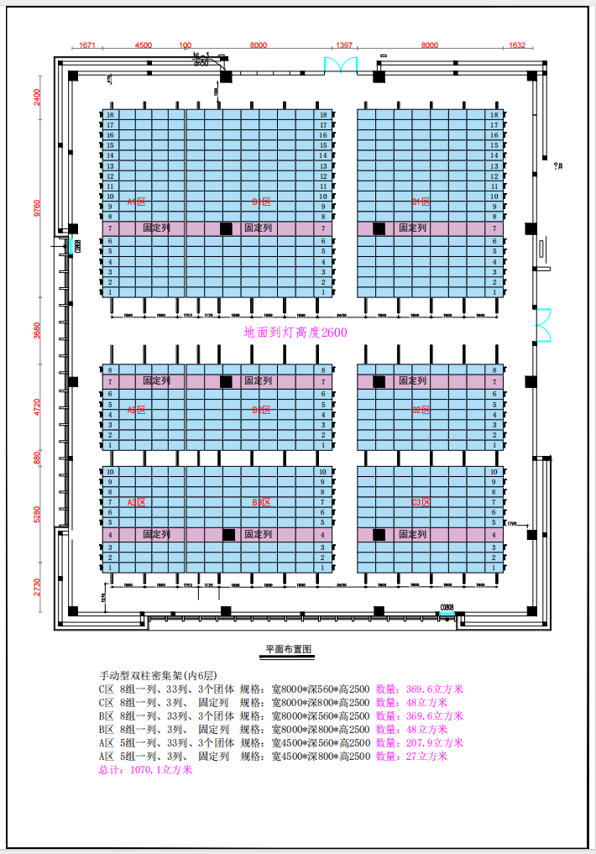
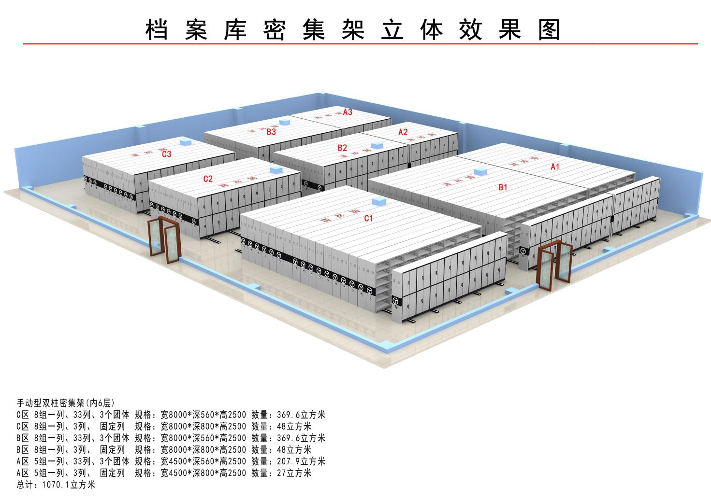
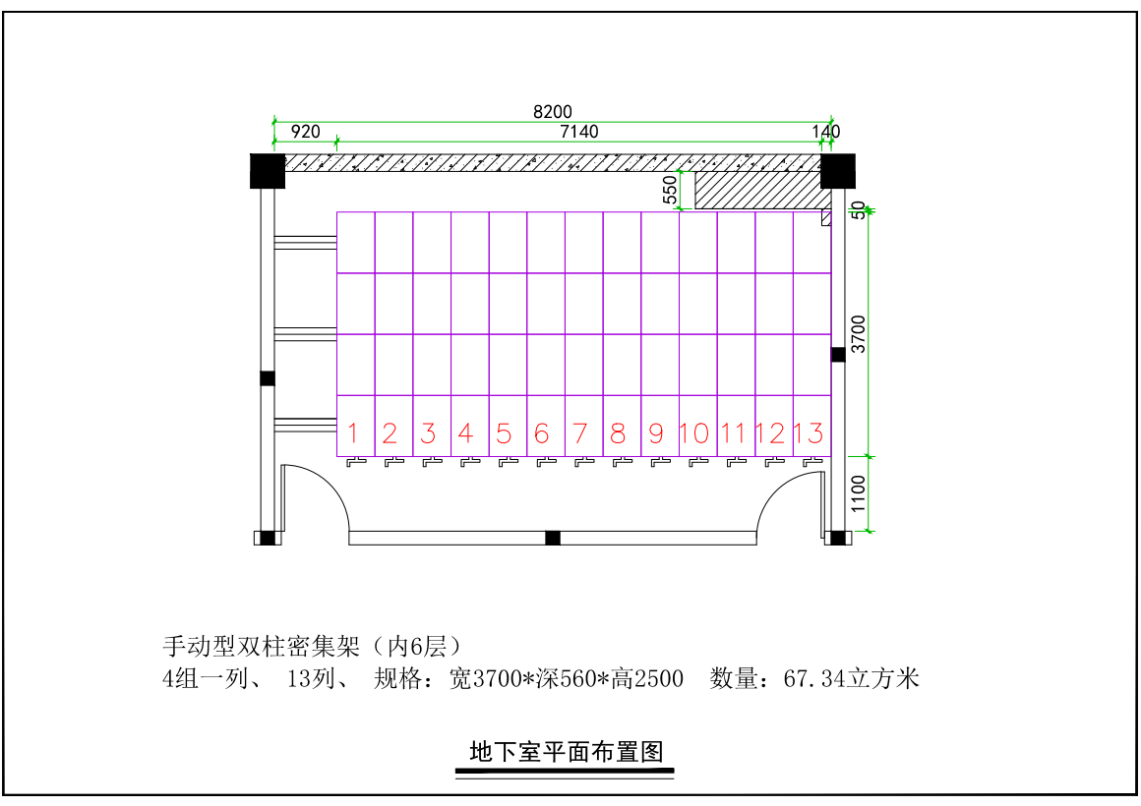

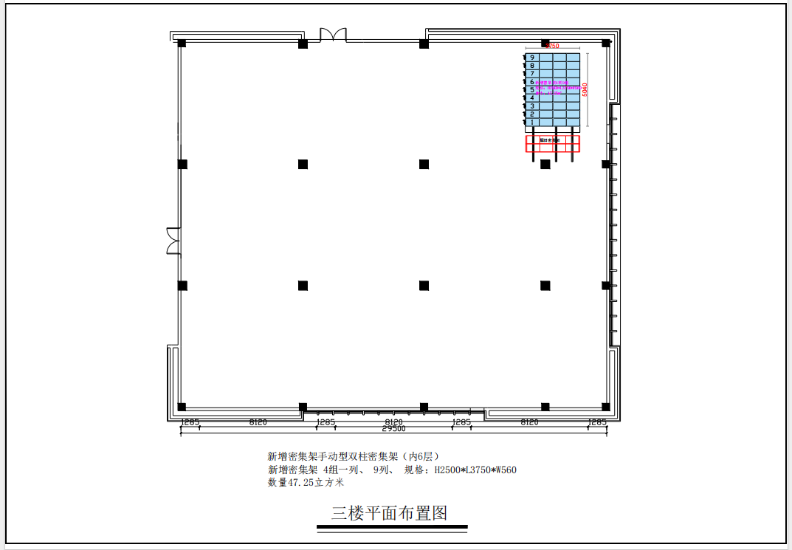
- 商务要求
1. 供货期：合同签订后45天内完成货物供货安装调试、培训，直至通过验收。
交付地点：常州市。
2. 付款条件：合同签订后，支付合同价30%的预付款；货到现场安装完成后支付合同总价的30%，验收合格并经审计后一个月内付清余款（无息）。
3. 质保期及售后服务
①本项目经采购人验收合格后，供应商需提供3年质保期。
质保期内，每年维护保养1次，维护保养及更换损坏件的费用包含在响应总价中。
②质保期内家具的一切质量问题，更换部件及家具本身质量原因造成的直接经济损失全部由供应商负责。无法短时间完成维修的，应向采购人提供应急备用产品。
③质保期外，供应商提供终生服务，在货物的设计使用寿命周期内，供应商能保证采购人更换到原厂正宗的备件材料，确保产品的正常使用。
④质保期内维修（人为因素除外）费用包含在响应总价中，质保期外提供不高于市场价格的终身维护。成交后提供质保期外配件价格明细表。）

- 产品技术参数
密集架架体技术参数
整个密集架符合：GB/T 3325-2024《金属家具通用技术条件》、GB/T 13667.1-2015《钢制书架通用技术条件》、GB/T 13667.3-2013《手动密集书架技术条件》、DA/T7-92《档案密集架行业标准》。
（一）架体总结构
（1）密集架主要由路轨、底盘、传动机构和架体（包括立柱、挂板、搁板、顶板、门板及侧板）等零（部）件组合而成。
（2）架顶应设防尘装置，列与列之间应装有20mm厚抗老化橡塑磁性密封条，门面列和中间移动列分别装有锁具和制动装置，每组密集架闭合后可用总锁锁住，形成一个封闭的整体，各列移开后可单独制动，确保人员安全。
（3）搁板、挂板可沿立柱的垂直方向调整高度。
（4）活动架列均安装防倾倒装置。
（5）导轨上安装有限位装置。
（6）轨道应固定在地面，轨道对接齐整。
（二）传动机构
（1）实心轴：采用φ20mm, 45#冷拉实心圆钢。
（2）轴承座：采用P204级双排珠心。
（3）链条：采用Φ8.5节距，12.7FR420．摩托车链条。
（4）滚轮：Φ100，灰铁铸造，精加工成型。
（5）齿轮：ZG45 精制而成。
（6）连接钢管：采用Φ20实心45#圆钢，表面镀锌防腐处理。
（7）摇手体：圆盘式摇手。
▲（8）实心轴、齿轮、轴承座、链条性能要求：硬度≥2H、冲击强度≥43cm、乙酸盐雾试验72h后，表面无锈蚀，耐腐蚀等级达10级、力学性能：抗拉强度Rm不低于350MPa、屈服强度Rp_{0.2}不低于280MPa、断后伸长率不低于35％、化学成分：C、Si、Mn、P、S检测均合格。
（三）底梁要求
3.1底梁为分段组合式，整体焊接而成，运行平稳且加工精度高，具有对接互换性，便于运输和安装，并设有防倾倒装置，防止架体倾倒。用材厚度为3.0mm热轧钢板，压制成槽型，高度≥120mm，并双弯边加强，弯边≥50mm，大梁板侧板冲压一条≥R3的加强筋，架体长期荷重存放资料不变形，底梁与立柱连接采用M8*20螺栓，底梁装配后的直线平行度不大于0.5mm/m，全长不大于2mm。
▲3.2底梁性能要求：
（1）硬度≥5H、附着力不低于0级
（2）耐腐蚀1050h后，无锈迹、剥落、起皱、变色和失光等现象
（3）光泽度（60°）≥25°
（4）耐水性100h无异常
（5）化学成分（C、Si、Mn、Cu、P、S、Ni、Cr、N）均合格
（6）力学性能（下屈服强度ReL≥343MPa、抗拉强度Rm≥615MPa、断后伸长率≥40%）
（7）疲劳试验（20万次未断裂）、规定塑性压缩强度≥8.80KN。
（8）以上技术标准需提供由质量检验检测中心出具的带CMA和CNAS标识的底梁检测报告复印件及在全国认证认可信息公共服务平台（http://cx.cnca.cn）上查询的网页截图。
（四）路轨要求
4.1路轨包含三面压筋轨道板和实心方钢轨芯，①轨道板采用3.0mm热轧钢板，成型宽度≥118mm，高度≥24mm，轨道板两侧各压制一条圆弧加强筋，底部冲压成型两条凹形平面槽；②轨芯采用20*20mm实心方钢，③路轨两顶端设有限位装置，防止脱轨。轨道板采用膨胀螺丝固定在地面上。按规定铺设轨道，轨道的平行偏差≤1mm，轨道之间任何位置的水平偏差≤0.5mm。
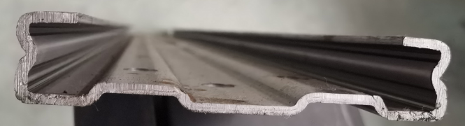
▲4.2路轨性能要求：
（1）硬度≥5H、附着力不低于0级
（2）耐腐蚀1050h后，无锈迹、剥落、起皱、变色和失光等现象
（3）光泽度（60°）≥ 25°
（4）耐水性100h无异常
（5）化学成分（C、Si、Mn、Cu、P、S、Ni、Cr、N ）均检测合格
（6）力学性能（下屈服强度ReL≥442MPa、抗拉强度Rm≥616MPa、断后伸长率≥44%）
（7）疲劳试验（20万次未断裂）、规定塑性压缩强度≥11.20KN。
（8）需提供由质量检验检测中心出具的带CMA和CNAS标识的路轨检测报告复印件及在全国认证认可信息公共服务平台（http://cx.cnca.cn）上查询的网页截图。
（五）立柱要求
5.1采用1.5mm冷轧钢板九折边一次滚压成形，尺寸50*39mm（±1mm）；正面压2根圆弧筋，两侧各压2根圆弧筋，内侧面一次成形为封闭口字型边设计，外形美观，增强承重能力，立柱均匀冲孔。
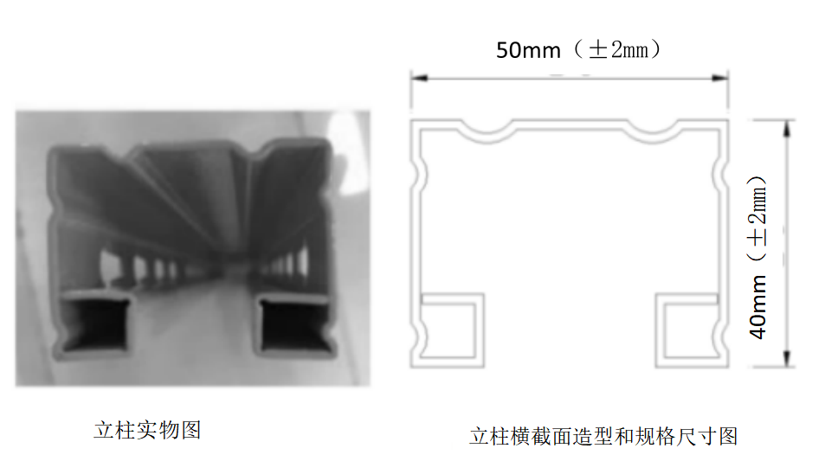
▲5.2立柱性能要求：
（1）硬度≥5H、附着力不低于0级
（2）耐腐蚀1050h后，无锈迹、剥落、起皱、变色和失光等现象
（3）光泽度（60°）≥25°
（4）耐水性100h无异常
（5）化学成分（C、Si、Mn、Cu、P、S、Ni、Cr、N）均合格
（6）力学性能（下屈服强度ReL≥343MPa、抗拉强度Rm≥615MPa、断后伸长率≥40%）
（7）疲劳试验（20万次未断裂）、规定塑性压缩强度≥8.80KN。
（8）需提供由质量检验检测中心出具的带CMA和CNAS标识的立柱检测报告复印件及在全国认证认可信息公共服务平台（http://cx.cnca.cn）上查询的网页截图。
（六）搁板要求
6.1采用厚度1.0mm冷轧钢板，厚度为≧25mm，正面压制八条圆弧筋，侧面压回型花纹，压筋工艺确保搁板不变形，刚性足，承重能力强，每层承重80KG。（特别说明，报刊密集架搁板为无缝搁板，中间无档棒）。
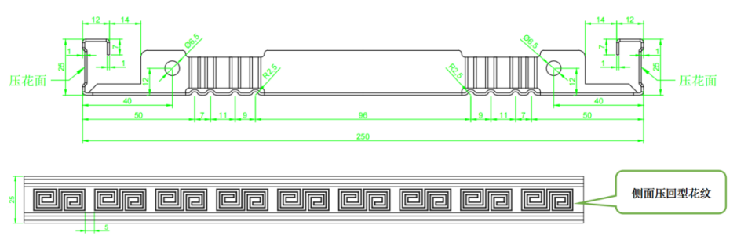
▲6.2搁板性能要求：
（1）硬度≥5H、附着力不低于0级
（2）耐腐蚀1050h后，无锈迹、剥落、起皱、变色和失光等现象
（3）光泽度（60°）≥25°
（4）耐水性100h无异常
（5）化学成分（C、Si、Mn、Cu、P、S、Ni、Cr、N）均合格
（6）力学性能（下屈服强度ReL≥343MPa、抗拉强度Rm≥615MPa、断后伸长率≥40%）
（7）疲劳试验（20万次未断裂）、规定塑性压缩强度≥8.80KN。
（8）需提供由质量检验检测中心出具的带CMA和CNAS标识的搁板检测报告复印件及在全国认证认可信息公共服务平台（http://cx.cnca.cn）上查询的网页截图。
（七）挂板要求
7.1采用1.0mm 冷轧钢板，①采用一次成型机成型，挂板两端两排六斜楔扣结构设计，中间腰形拉伸翻边模成形，两个台阶加强孔，孔上下位置设有四根圆筋，挂板上下端直角折弯，并冲有四个托板扣，使托板两边卡在挂板上，可防止托板前后窜动；②挂板与立柱之间连接方式采用六斜楔扣扣接，六斜楔挂板越受力其扣接就越紧。
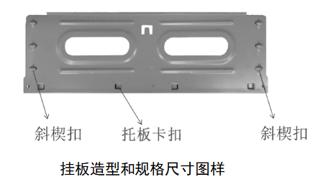
▲7.2挂板性能要求：
（1）硬度≥5H、附着力不低于0级
（2）耐腐蚀1050h后，无锈迹、剥落、起皱、变色和失光等现象
（3）光泽度（60°）≥25°
（4）耐水性100h无异常
（5）化学成分（C、Si、Mn、Cu、P、S、Ni、Cr、N）均合格
（6）力学性能（下屈服强度ReL≥343MPa、抗拉强度Rm≥615MPa、断后伸长率≥40%）
（7）疲劳试验（20万次未断裂）、规定塑性压缩强度≥8.80KN。
（8）需提供由质量检验检测中心出具的带CMA和CNAS标识的挂板检测报告复印件及在全国认证认可信息公共服务平台（http://cx.cnca.cn）上查询的网页截图。
（八）侧板要求
8.1侧板：采用1.0mm冷轧钢板，采用横三拼隔色结构。中腰板颜色由客户选定。中腰板表面冲菱形塔包，每个菱形塔包顶部尺寸为8mm*5.12mm，底部外型尺寸为25mm*16mm，菱形塔包高度为3mm。
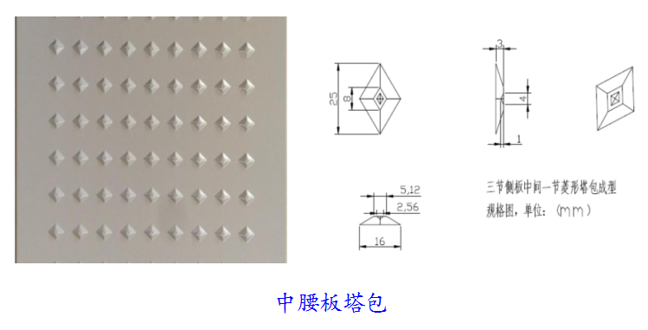
▲8.2侧板性能要求：
（1）硬度≥5H、附着力不低于0级
（2）耐腐蚀1050h后，无锈迹、剥落、起皱、变色和失光等现象
（3）光泽度（60°）≥25°
（4）耐水性100h无异常
（5）化学成分（C、Si、Mn、Cu、P、S、Ni、Cr、N）均合格
（6）力学性能（下屈服强度ReL≥460MPa、抗拉强度Rm≥615MPa、断后伸长率≥41%）
（7）疲劳试验（20万次未断裂）、规定塑性压缩强度≥9.50KN。
（8）需提供由质量检验检测中心出具的带CMA和CNAS标识的侧板检测报告复印件及在全国认证认可信息公共服务平台（http://cx.cnca.cn）上查询的网页截图。
（九）门板要求
9.1门板：采用厚度1.0mm冷轧钢板，表面高温静电喷塑。门板上安装有豪华型隐形三级管理锁。
▲9.2门板性能要求：
（1）硬度≥5H、附着力不低于0级
（2）耐腐蚀1050h后，无锈迹、剥落、起皱、变色和失光等现象
（3）光泽度（60°）≥25°
（4）耐水性100h无异常
（5）化学成分（C、Si、Mn、Cu、P、S、Ni、Cr、N）均合格
（6）力学性能（下屈服强度ReL≥458MPa、抗拉强度Rm≥662MPa、断后伸长率≥40%）
（7）疲劳试验（20万次未断裂）、规定塑性压缩强度≥8.80KN。
（8）需提供由质量检验检测中心出具的带CMA和CNAS标识的门板检测报告复印件及在全国认证认可信息公共服务平台（http://cx.cnca.cn）上查询的网页截图。
（十）顶板要求
10.1顶板：采用0.8mm冷轧钢板，表面经高温静电喷塑处理。
▲10.2顶板性能要求：
（1）硬度≥5H、附着力不低于0级
（2）耐腐蚀1050h后，无锈迹、剥落、起皱、变色和失光等现象
（3）光泽度（60°）≥25°
（4）耐水性100h无异常
（5）化学成分（C、Si、Mn、Cu、P、S、Ni、Cr、N）均合格
（6）力学性能（下屈服强度ReL≥343MPa、抗拉强度Rm≥615MPa、断后伸长率≥40%）
（7）疲劳试验（20万次未断裂）、规定塑性压缩强度≥10.20KN。
（8）需提供由质量检验检测中心出具的带CMA和CNAS标识的顶板检测报告复印件及在全国认证认可信息公共服务平台（http://cx.cnca.cn）上查询的网页截图。
（十一）防尘板、防鼠板要求
11.1防尘板：采用厚度0.8mm冷轧钢板，表面高温静电喷塑。
▲11.2防尘板性能要求：抗盐雾18h，直径1.5mm以下锈点≤20点/dm2，其中直径≥1. 0mm锈点不过5点（距边缘棱角2 mm以内的不计）；需提供由质量检验检测中心出具的带CMA和CNAS标识的防尘板检测报告复印件及在全国认证认可信息公共服务平台（http://cx.cnca.cn）上查询的网页截图。
11.3防鼠板：采用厚度0.8mm冷轧钢板，表面高温静电喷塑。
（十二）门锁要求
12.1门锁：为方形按压式隐形三级管理豪华锁，锁面为棱形凹凸面，采用电泳工艺上色。锁面中间位置为S形镀锌按压旋扭，旋扭中间为黑色滴胶。旋钮可以实现按压/弹出，当旋钮处于按压状态时，旋钮不可旋转。当旋钮弹起状态下，旋钮可进行45°旋转。门锁锁芯组件为内浪型,有效牙花可排列不少于 5000 个，互开率低。门锁钥匙具有不少于三级管理功能，1 把标编码钥匙与锁体对应；另一把钥匙（管理员钥匙）可实现可控制 1 个或多个团体，也可控制一个或多个库房；还有一把钥匙（即维修管理钥匙）用来换锁芯，当锁头损坏或钥匙损坏丢失等情况下，可通过维修管理钥匙直接更换锁头。
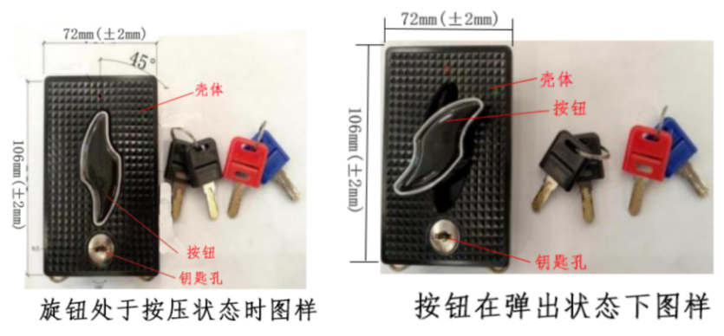
▲12.2门锁性能要求：镀层本身的耐腐蚀等级不低于9级，镀层对基体的保护等级不低于9级。需提供由质量检验检测中心出具的带CMA和CNAS标识的检测报告复印件及在全国认证认可信息公共服务平台（http://cx.cnca.cn）上查询的网页截图。
（十三）摇手体要求
13.1圆盘式摇手：采用多辐设计，采用优质软塑材料，整个圆盘直径为≥41.8cm，圆盘表面光滑，手感好，造型美观大方，做工精细。摇把为可折叠式，内装伸缩弹簧，使用时，往外轻拉即弹直；不使用时，将摇把提起往内折起即可。开标现场提供圆盘式摇手样品一套。
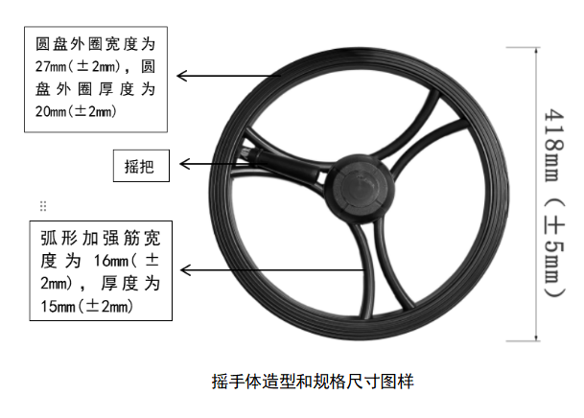
▲13.2圆盘式摇手性能要求：镀层本身的耐腐蚀等级不低于9级，镀层对基体的保护等级不低于9级。需提供由质量检验检测中心出具的带CMA和CNAS标识的检测报告复印件及在全国认证认可信息公共服务平台（http://cx.cnca.cn）上查询的网页截图。
（十四）架内照明
14.1灯体采用一体化铝挤出工艺，条形LED灯；
14.2光学级扩散罩，抗脆化黄变，光线柔和、光斑均匀；
14.3LED光源，色温≥4000K；高效率、超长寿命；
14.4密集架具备人体过道感应控制灯装置，人员进入架体，灯具开灯达到100%亮度，人员离开，灯具自动关闭；人体感应器装置并具备强制光灯按钮。
（十五）材料列表
设备名称 | 设备配置 |  | 规格型号 | 材质说明 | 性能说明
路轨 | 轨道座 |  | 3.0MM | 热轧钢板 | 轨道座表面经镀锌处理，轨芯为实心方钢
路轨 | 轨芯 |  | 20*20MM | 实心方钢 | 轨道座表面经镀锌处理，轨芯为实心方钢
底架 | 横纵梁及轮架组合 |  | 3.0mm | 热轧钢板 | 底盘采用整体焊接，刚性足，不变形，表面喷塑，分段式结构
底架 | 底盘 |  | 3.0MM | 热轧钢板 | 底盘采用整体焊接，刚性足，不变形，表面喷塑，分段式结构
架体 | 立柱 |  | 1.5MM | 冷轧钢板 | 架体结实,坚固,安装规范,层数和间距可自由调整，含立架中间直料和边框
架体 | 搁板 |  | 1.0MM | 冷轧钢板 | 架体结实,坚固,安装规范,层数和间距可自由调整，含立架中间直料和边框
架体 | 挂板 |  | 1.0MM | 冷轧钢板 | 架体结实,坚固,安装规范,层数和间距可自由调整，含立架中间直料和边框
架体 | 侧板 |  | 1.0MM | 冷轧钢板 | 架体结实,坚固,安装规范,层数和间距可自由调整，含立架中间直料和边框
架体 | 档棒 |  | 0.8MM | 冷轧钢板 | 架体结实,坚固,安装规范,层数和间距可自由调整，含立架中间直料和边框
门面 | 门板 |  | 1.0MM | 冷轧钢板 | 门板平整,款式新颖,表面亚光喷塑
门面 | 门框 |  | 1.0MM | 冷轧钢板 | 门板平整,款式新颖,表面亚光喷塑
门面 | 锁具 |  | 三级管理 | 豪华锁 | 管理安全
传动机构 | 轴承 |  | P204E | 双排珠心轴承 | 精密度高,万向灵活,材料质量好,耐压与耐磨性能好
传动机构 | 传动轴 |  | Ø20 | 45#实心圆钢 | 传动机构配合精密度高,定位可靠,传动轻便灵活,摇手轻,运行平稳性能达到和超过国家标准
传动机构 | 连接钢管 |  | Ø20×2.5 | 45#圆钢 | 传动机构配合精密度高,定位可靠,传动轻便灵活,摇手轻,运行平稳性能达到和超过国家标准
传动机构 | 铁滚轮 |  | Ø100 | 灰铁铸造 | 传动机构配合精密度高,定位可靠,传动轻便灵活,摇手轻,运行平稳性能达到和超过国家标准
传动机构 | 传动齿轮 |  | ZG45 | 滚轮精制 | 传动机构配合精密度高,定位可靠,传动轻便灵活,摇手轻,运行平稳性能达到和超过国家标准
传动机构 | 链条 |  | Ø8.5节距12.7FR420 | 摩托车链条
传动机构 | 摇手体 | 圆盘式摇手 | 外塑内钢 | 双向超越离合器结构 | 造型美观大方,手感舒适,折叠式把手,可避免通道障碍,摇动任意一列不会带动其它把手
传动机构 | 摇手体 | 滚珠轴承 | / | 双向超越离合器结构 | 造型美观大方,手感舒适,折叠式把手,可避免通道障碍,摇动任意一列不会带动其它把手
制动装置 | 边列锁定装具（总锁） |  | 808锁 | / | 每列均装有制动装置,磁性密封条,操作方便,制动可靠
密封 | 密封胶条 |  | 20×20 | 聚氯乙烯 | 每列的接触面均有缓冲及密封装置,具有良好的防震,防尘,防鼠,防光,防潮,防火功能
密封 | 顶板 |  | 0.8MM | 冷轧钢板 | 每列的接触面均有缓冲及密封装置,具有良好的防震,防尘,防鼠,防光,防潮,防火功能
密封 | 防尘、防鼠板 |  | 0.8MM | 冷轧钢板 | 每列的接触面均有缓冲及密封装置,具有良好的防震,防尘,防鼠,防光,防潮,防火功能
密封 | 防倾倒板 |  | 3.0MM | 冷轧钢板 | 每列的接触面均有缓冲及密封装置,具有良好的防震,防尘,防鼠,防光,防潮,防火功能
表面处理 | 前处理 |  | 产品的全部钣金件均经过严格的酸洗、除锈、磷化等十三道工序处理，选用进口大型流水线自动前处理喷涂设备。
表面处理 | 静电喷塑 |  | 采用环保性粉末静电高温喷塑。
紧固件 | 不低于45#\Q235-A钢制镀锌标准化零件

（十六）样品要求
手动型双柱密集架（含圆盘式摇手）：
规格：长1000*深540*高1600（mm）成型样品一套；一侧带门，一侧不带门。

注：
1、样品为盲样，样品上不得看见可以识别供应商的任何标志与标识及生产厂家信息，否则样品打分作零分处理。
送样时间:2025年4月18日8:40-9:00（北京时间），逾期不予接收。
2、评审结束后封存成交供应的样品。非成交供应商的样品评审结束后退还，成交公告发布后成交供应的样品移交采购人作为履约验收参考，成交公告发布后5个工作日内办理未成交样品退还手续，超出采购文件规定日期的视为放弃样品退还。
3、供应商的样品生产、搬运等费用由供应商自行承担。

第五章 合同草案条款

采购人（以下称甲方）: 合同编号：
供应商（以下称乙方）: 签订地点：
合同时间: 年 月 日
甲乙双方依据《中华人民共和国民法典》以及有关法律、法规的规定，经协商一致，订立本合同，以便共同遵守。
第一条 合同标的
设备名称 | 品牌 | 规格型号 | 数 量 | 单价（元） | 成交总价（元）
总价（大写）：人民币 万 仟 佰 圆整
第二条 合同价格
签约合同总价（人民币，下同）： 元（小写 ）。
本合同总价款包括招标文件所确定的招标范围相应货物和服务的供货、包装、运输、保险、辅助设备、安装调试、管理、维护（包括质保期内的一切维修、保养、更换零部件、人工等伴随服务）、售后服务、劳务、培训、验收、办公设备、设备、工具、耗材、运送工具及耗材、利润、风险、税金及政策性文件规定等各项应有费用，以及为完成该项货物或者服务项目所涉及到的一切相关费用，甲方不再支付其他任何费用。安装、调试、验收过程中，如发现有漏项、缺件，乙方应无条件、无偿补齐，所发生的一切费用，视为已包含在乙方的报价之中，且并不因此而影响交付实际使用人的时间。
第三条 组成本合同的有关文件
下列与本次采购活动有关的文件及有关附件是本合同不可分割的组成部分，与本合同具有同等法律效力，这些文件包括但不限于：
（1）招标采购文件（编号： ） （2）乙方提供的响应文件；
（3）成交通知书； （4）甲乙双方商定的其他文件等。
第四条 权利保证
乙方应保证甲方在使用该货物或其任何一部分时不受第三方提出侵犯其专利权、著作权、商标权等知识产权的起诉。一旦出现侵权、索赔或诉讼，乙方应承担全部责任，同时甲方有权解除本合同。
第五条 质量保证
1.乙方所提供的货物的技术规格应与招标文件规定的技术规格及所附的“技术规格响应表”相一致；若技术性能无特殊说明，则按国家有关部门最新颁布的标准及规范为准。
2.乙方应保证货物是全新、未使用过的原装合格正品，并完全符合合同规定的质量、规格和性能的要求。乙方应保证其提供的货物在正确安装、正常使用和保养条件下，在其使用寿命内具有良好的性能。货物验收后，在质量保证期内，乙方应对由于设计、工艺或材料的缺陷所发生的任何不足或故障负责，所需费用由乙方承担。
第六条 包装要求
1.除合同另有规定外，乙方提供的全部货物均应按国家或专业标准保护措施进行包装。该包装应适应于远距离运输、防潮、防震、防锈和防野蛮装卸，以确保货物安全无损运抵指定地点。由于包装不善所引起的货物损失均由乙方承担。
2.每一包装单元内应附详细的装箱单和质量合格凭证。
3.乙方保证货物不存在危及人身及财产安全的产品缺陷，否则应承担全部法律责任。
第七条 交货和验收
1.乙方应当在合同签订后 天内将货物安装调试完毕交付甲方正常使用，地点由甲方指定。招标文件有约定的，从其约定。
2.乙方交付的货物应当完全符合本合同或者招投标文件所规定的货物、数量和规格要求。乙方提供的货物不符合招投标文件和合同规定的，甲方有权拒收货物，由此引起的风险，由乙方承担。
3.货物的到货验收包括：生产厂家名称、品牌、型号、规格、数量、外观质量、配置及货物包装是否完好。
4.乙方应将所提供货物的装箱清单、用户手册、原厂保修卡、随机资料及配件、随机工具等交付给甲方；乙方不能完整交付货物及本款规定的单证和工具的，视为未按合同约定交货，乙方负责补齐，因此导致逾期交付的，由乙方承担相关的违约责任。
5.货物和系统调试验收的标准：按行业通行标准、厂方出厂标准和乙方投标文件的承诺（详见合同附件载明的标准，并不低于国家相关标准）。甲乙双方应在货物安装调试完毕后的个工作日内进行运行效果验收，在验收之前，乙方需提前提交相应的调试计划（包括调试程序、环境、内容和检验标准、调试时间安排等）供甲方确认，乙方还应对所有检验验收调试的结果、步骤、原始数据等作妥善记录。如甲方要求，乙方应将记录提供给甲方。调试检验出现全部或部分未达到本合同所约定的技术指标，甲方有权选择下列任一处理方式：
a.重新调试直至合格为止；
b.要求乙方对货物进行免费更换，然后重新调试直至合格为止。
甲方因乙方原因所产生的所有费用均由乙方负担。
第八条 合同款结算及支付
1.本合同项下所有款项均以人民币支付。
2.本合同项下的采购资金由甲方自行支付，乙方向甲方开具发票。
3.结算原则：固定单价，按实结算
4.付款方式：合同签订后，支付合同价30%的预付款；货到现场安装完成后支付合同总价的30%，验收合格并经审计后一个月内付清余款（无息）
第九条 伴随服务／售后服务
1.乙方应按照国家有关法律法规规章和“三包”规定以及合同所附的“服务承诺”提供服务。
2.除前款规定外，乙方还应提供下列服务：
（1）货物的现场安装、调试或启动监督；
（2）就货物的安装、启动、运行及维护等对甲方人员进行免费培训。
3.若招标文件中不包含有关伴随服务或售后服务的承诺，双方作如下约定：
3.1 乙方应为甲方提供免费培训服务，并指派专人负责与甲方联系售后服务事宜。主要培训内容为货物的基本结构、性能、主要部件的构造及处理，日常使用操作、保养与管理、常见故障的排除、紧急情况的处理等，如甲方未使用过同类型货物，乙方还需就货物的功能对甲方人员进行相应的技术培训，培训地点主要在货物安装现场或由甲方安排。
3.2 所购货物按乙方投标承诺提供免费维护和质量保证，保修费用计入总价。
3.3 保修期内，乙方负责对其提供的货物整机进行维修和系统维护，不再收取任何费用，但不可抗力（如火灾、雷击等）造成的故障除外。
3.4 货物故障报修的响应时间按乙方投标承诺执行。
3.5 若货物故障在检修工作小时后仍无法排除，乙方应在小时内免费提供不低于故障货物规格型号档次的备用货物供甲方使用，直至故障货物修复。
3.6 所有货物保修服务方式均为乙方上门保修，即由乙方派员到货物使用现场维修，由此产生的一切费用均由乙方承担。
3.7 保修期后的货物维护由双方协商再定。
4. 本项目免费保修期为 年。自产品验收合格之日起计算。
第十条 违约责任
1.如乙方不能按时交付货物完成安装调试的，每逾期1天，乙方向甲方偿付合同总额5‰的违约金；乙方逾期交付货物或完成安装调试超过10天（含10天），甲方有权解除合同，乙方交纳的全部履约保证金不予退还，同时有权要求乙方按照合同总价5%的标准支付违约金，解除合同的通知自发出之日生效。
2.甲方未按合同规定的期限向乙方支付货款的，每逾期1天甲方向乙方偿付欠款总额的5‰滞纳金，但累计滞纳金总额不超过欠款总额的5% 。
3.乙方所交付的货物品种、型号、规格不符合合同规定的，甲方有权拒收，同时有权解除合同，全部履约保证金不予退还，解除合同的通知自发出之日生效。
4.在乙方承诺的或国家规定的质量保证期内（取两者中最长的期限），如经乙方两次维修或更换，货物仍不能达到合同约定的质量标准、运行效果的，甲方有权要求退货，乙方应退回全部货款，同时甲方有权按照本条第1点不予退还履约保证金和向乙方主张违约金，若仍不足以弥补甲方损失，则乙方还须赔偿甲方因此遭受的所有损失。
5.乙方未按本合同规定向甲方交付履约保证金的，甲方有权拒绝签订本合同，同时乙方应按应交付履约保证金的100%向甲方支付违约金。
6.乙方未按本合同的规定和“服务承诺”提供伴随服务/售后服务的，甲方有权提前解除本合同，同时乙方应按合同总价款的5 %向甲方承担违约责任。
7.乙方在承担上述一项或多项违约责任后，仍应继续履行合同规定的义务（甲方解除合同的除外）。甲方未能及时追究乙方的任何一项违约责任并不表明甲方放弃追究乙方该项或其他违约责任。
8.乙方投标属虚假承诺，或经权威部门监测提供的货物不能满足招标文件要求，或是由于乙方的过错造成合同无法继续履行的，除乙方已交履约保证金不予退还外，还应向甲方支付不少于合同总价30%违约金，若该违约金不足以弥补甲方损失，则应当赔偿甲方所有损失。
9.其他未尽事宜，以《民法典》等有关法律法规规定为准，无相关规定的，双方协商解决。
第十一条 合同的变更和终止
1.本合同一经签订，甲乙双方不得擅自变更、中止或终止合同。
2.除发生法律规定的不能预见、不能避免并不能克服的客观情况外，甲乙双方不得放弃或拒绝履行合同。乙方放弃或拒绝履行合同，履约保证金不予退还。
第十二条 合同的转让
乙方不得擅自部分或全部转让其应履行的合同义务。
第十三条 不可抗力
甲、乙方中任何一方，因不可抗力不能按时或完全履行合同的，应及时通知对方，并在五日内提供相应证明。未履行完合同部分是否继续履行、如何履行等问题，可由双方初步协商，并向主管部门报告。确定为不可抗力原因造成的损失，免予承担责任。
第十四条 质量问题或缺陷的索赔
乙方交付货物后，甲方发现货物的质量与合同内容不符或证实货物存在缺陷的（包括潜在缺陷），乙方应在收到甲方索赔通知后3日内到甲方处，商量解决货物质量或缺陷问题。若乙方未在上述约定时间内到场解决，因此产生的损失以及扩大损失全部由乙方承担，甲方有权选择解除合同，要求退还全部货物，返还所有货款，不予退还全部履约保证金，并有权按照合同总额5%标准向乙方主张违约金；或者有权安排第三方解决货物质量或缺陷问题，因此产生的所有费用全部由乙方承担，甲方可以在应付乙方的货款中直接扣除，同时甲方不予退还全部履约保证金，并有权按照合同总额5%标准向乙方主张违约金。若上述违约金不足以弥补甲方直接损失和间接损失，则乙方应赔偿甲方所有损失。
甲方因主张上述权利而支出的所有合理费用，包括但不限于律师费、诉讼费、鉴定费、差旅费、保函费等，均由乙方承担。
第十五条 争议的解决
1.因货物的质量问题发生争议的，应当邀请国家认可的质量检测机构对货物质量进行鉴定。货物符合标准的，鉴定费由甲方承担；货物不符合质量标准的，鉴定费由乙方承担。
2.因履行本合同引起的或与本合同有关的争议，甲、乙双方应首先通过友好协商解决，如果协商不能解决争议，则采取以下第（ ）种方式解决争议：
（1）向甲方所在地有人民法院提起诉讼；
（2）向甲方所在地仲裁委员会按其仲裁规则申请仲裁。
如没有约定，默认采取第2种方式解决争议。
3、在法院审理和仲裁期间，除有争议部分外，本合同其他部分应继续履行。
第十六条 诚实信用
乙方应诚实信用，严格按照招标文件要求和投标承诺履行合同，不向甲方进行商业贿赂或者提供不正当利益。
第十七条 合同生效及其他
1.本合同自经甲乙双方授权代表签订并加盖公章后，自签订之日起生效。
2.本合同一式伍份，甲乙双方各执贰份，代理机构执壹份存档。
3.本合同应按照中华人民共和国的现行法律进行解释。

甲 方： 乙 方：
单位名称（章）： 单位名称（章）：
单位地址： 单位地址：
法定代表人： 委托代理人： 法定代表人： 委托代理人：
电话： 传真： 电话： 传真：
开户银行： 账号：

（本章合同文本仅供参考，甲乙双方可根据实际情况进行调整，但不得对采购文件确定的事项和成交供应商响应文件作实质性修改）

第六章 响应文件格式

供应商编制文件须知
1、供应商按照本部分的顺序编制响应文件，编制中涉及格式资料的，应按照本部分提供的内容和格式（所有表格的格式可扩展）填写提交。
2、对于竞争性磋商文件中标记了“实质性格式”文件的，供应商不得改变格式中给定的文字所表达的含义，不得删减格式中的实质性内容，不得自行添加与格式中给定的文字内容相矛盾的内容，不得对应当填写的空格不填写或不实质性响应，否则响应无效。未标记“实质性格式”的文件和竞争性磋商文件未提供格式的内容，可由供应商自行编写。
3、全部声明和问题的回答及所附材料必须是真实的、准确的和完整的。
4、实行电子化不见面交易方式的，加盖公章、签名等均通过响应文件编制工具加盖电子公章、签字、签章或印鉴。

响应文件封面（非实质性格式）

响 应 文 件

项 目 名 称：
项 目 编 号：
供应商名称 ：
日 期 ：

1 满足《中华人民共和国政府采购法》第二十二条规定及法律法规的其他规定

1-1 供应商资格声明函（实质性格式）

供应商资格声明函

致：江苏中冠工程咨询有限公司
（采购人名称）

按照《中华人民共和国政府采购法》第二十二条和磋商文件的规定，我单位郑重声明如下：
一、我单位是按照中华人民共和国法律规定登记注册的，注册地点为 ，全称为 ，统一社会信用代码为 ，法定代表人（单位负责人）为 ，具有独立承担民事责任的能力（如属于分公司经总公司授权参与项目，由总公司承担民事责任的，需提供总公司项目授权书）。
二、我单位未被“国家企业信用信息系统”列入经营异常名录或者严重违法企业名单。
三、我单位具有良好的商业信誉（指供应商经营状况良好，无本资格声明第十条情形）和健全的财务会计制度。
四、我单位依法进行纳税和社会保险申报并实际履行了义务。
五、我单位具有履行本项目采购合同所必需的设备和专业技术能力，并具有履行合同的良好记录。为履行本项采购合同我单位具备如下主要设备和主要专业技术能力:
主要设备有：
主要专业技术能力有
六、我单位在参加采购项目政府采购活动前三年内，在经营活动中，未因违法经营受到刑事处罚或者责令停产停业、吊销许可证或者执照、较大数额罚款等行政处罚。其中较大数额罚款是指：达到处罚地行政处罚听证范围中“较大数额罚款”标准的；法律、法规、规章、国务院有关行政主管部门对“较大数额罚款”标准另有规定的，从其规定。（供应商如在参加政府采购活动前3年内因违法经营被禁止在一定期限内参加政府采购活动，期限届满的，可以参加政府采购活动。）
七、我单位具备法律、行政法规规定的其他条件。
八、与我单位存在“单位负责人为同一人或者存在直接控股、管理关系”的其他单位信息如下（如无此情形的，填写“无”）：
1、与我单位的法定代表人（单位负责人）为同一人的其他单位如下：
2、我单位直接控股的其他单位如下：
3、与我单位存在管理关系的其他单位如下：
九、我单位不属于为本项目提供整体设计、规范编制或者项目管理、监理、检测等服务的供应商。
十、我单位无以下不良信用记录情形：
1、在“信用中国”网站被列入失信被执行人和重大税收违法案件当事人名单；
2、在“中国政府采购网”网站被列入政府采购严重违法失信行为记录名单；
3、不符合《政府采购法》第二十二条规定的条件。

我单位保证上述声明的事项都是真实的，如有虚假，我单位愿意承担相应的法律责任，并承担因此所造成的一切损失。

供应商：（加盖公章）
法定代表人（或单位负责人）签字或盖章：
日期： 年 月 日

说明：供应商承诺不实的，依据《政府采购法》第七十七条“提供虚假材料谋取成交的”有关规定予以处理。

2 落实政府采购政策需满足的资格要求

2-1 中小企业声明函

说明：
（1）如本项目（包）不专门面向中小企业预留采购份额，供应商非必须提供；当小微企业拟享受中小企业扶持政策时，仍应提供《中小企业声明函》，否则不得享受相关中小企业扶持政策。
（2）如本项目（包）专门面向中小/小微企业采购，须提供《中小企业声明函》（实质性格式）。
（3）如本项目（包）预留部分采购项目预算专门面向中小企业采购，要求供应商以联合体形式参加采购活动，且联合体中中小企业承担的部分达到一定比例的，须提供《联合协议》；要求获得采购合同的供应商将采购项目中的一定比例分包给一家或者多家中小企业的，须提供《拟分包情况说明及分包意向协议（类型一）》。
（4）其它
1）中小企业参加政府采购活动，应当出具此格式文件。《中小企业声明函》由参加政府采购活动的供应商出具。联合体响应的，《中小企业声明函》由牵头人出具。
2）对于联合体中由中小企业承担的部分，或者分包给中小企业的部分，必须全部由中小企业制造、承建或者承接。供应商应当在声明函“项目名称”部分标明联合体中中小企业承担的具体内容或者中小企业的具体分包内容。
3）对于多标的的采购项目，供应商应充分、准确地了解所投产品制造企业信息。对相关情况了解不清楚的，不建议填报本声明函。
（5）温馨提示：为方便广大中小企业识别企业规模类型，工业和信息化部组织开发了中小企业规模类型自测小程序，在国务院客户端和工业和信息化部网站上均有链接，供应商填写所属的行业和指标数据可自动生成企业规模类型测试结果。

本公司（联合体）郑重声明，根据《政府采购促进中小企业发展管理办法》（财库﹝2020﹞46 号）的规定，本公司（联合体）参加（单位名称）的（项目名称）采购活动，提供的货物全部由符合政策要求的中小企业制造。相关企业（含联合体中的中小企业、签订分包意向协议的中小企业）的具体情况如下：
1.（标的名称），属于（工业）行业；制造商为（企业名称），从业人员______人，营业收入为______万元，资产总额为______万元¹，属于（中型企业、小型企业、微型企业）；
2.（标的名称），属于（工业）行业；制造商为（企业名称），从业人员______人，营业收入为______万元，资产总额为______万元，属于（中型企业、小型企业、微型企业）；
……
以上企业，不属于大企业的分支机构，不存在控股股东为大企业的情形，也不存在与大企业的负责人为同一人的情形。
本企业对上述声明内容的真实性负责。如有虚假，将依法承担相应责任。

企业名称（加盖公章）：________
日 期：________

¹从业人员、营业收入、资产总额填报上一年度数据，无上一年度数据的新成立企业可不填报。

残疾人福利性单位声明函格式
本单位郑重声明，根据《财政部 民政部 中国残疾人联合会关于促进残疾人就业政府采购政策的通知》（财库〔2017〕 141号）的规定，本单位（请进行勾选）：
□不属于符合条件的残疾人福利性单位。
□属于符合条件的残疾人福利性单位，且本单位参加______单位的______项目采购活动提供本单位制造的货物（由本单位承担工程/提供服务），或者提供其他残疾人福利性单位制造的货物（不包括使用非残疾人福利性单位注册商标的货物）。
本单位对上述声明的真实性负责。如有虚假，将依法承担相应责任。

单位名称（加盖公章）：
日 期：

2-2其它落实政府采购政策的资格要求（如有）
无。

3 本项目的特定资格要求

4 响应函（实质性格式）

响应函
致：（采购人或采购代理机构）

我方参加你方就___________（项目名称，项目编号）组织的政府采购活动，并对此项目进行响应。
1. 我方已详细审查全部磋商文件，自愿参与响应并承诺如下：
（1）本响应有效期为自提交响应文件的截止之日起60个日历日。
（2）除合同条款及采购需求偏离表列出的偏离外，我方响应磋商文件的全部要求。
（3）我方已提供的全部文件资料是真实、准确的，并对此承担一切法律后果。
（4）如我方中标，我方将在法律规定的期限内与你方签订合同，按照磋商文件要求提交履约保证金，并在合同约定的期限内完成合同规定的全部义务。
2. 其他补充条款（如有）：___________。
与本响应有关的一切正式往来信函请寄：

地址_________________________ 传真____________________________
电话_________________________ 电子函件________________________

供应商名称（加盖公章） ___________
日期：_____年______月______日

5 法定代表人资格证明书（实质性格式）

法定代表人资格证明书
单位名称:
地址:
姓名: 性别: 年龄: 职务:
系（供应商名称）的法定代表人。为参与（项目名称）的政府采购活动，签署、澄清确认、递交、撤回、修改上述项目的响应文件、进行合同磋商、签署合同和处理与之有关的一切事务。
特此证明。

附：法定代表人（单位负责人）有效期内的身份证正反面电子件。
供应商：（加盖公章）
法定代表人签字、签章或印鉴：
日期： 年 月 日

授权委托书

本授权委托书声明：我 ___________(姓名)系_________________（供应商名称）的法定代表人，现授权委托__________________（被授权人的姓名、职务）为本次投标中我单位的合法代理人，全权负责参加本次项目的磋商、签订合约以及与之相关的各项工作。本投标人对被授权人的签名负全部责任。
本授权书于__________年_______月________日签字或盖章生效，特此声明。

法定代表人签字或盖章： 日期：
职务： 联系电话：
单位名称： 地址：
身份证号码：

委托代理人（被授权人）签字或盖章： 日期：
职务： 联系电话：
单位名称： 地址：
身份证号码：

投标人公章：
地址： 电话：
传真： 邮编：
开户行：
账号：

委托代理人有效期内的身份证正反面复印件
说明：
1.若供应商为事业单位或其他组织或分支机构（仅当磋商文件注明允许分支机构响应的），则法定代表人（单位负责人）处的签署人可为单位负责人。
2.供应商为自然人的情形，可不提供本《授权委托书》。

6 政府采购供应商信用承诺书（实质性格式）

政府采购供应商信用承诺书

为维护公开、公平、公正的政府采购市场秩序，树立诚实守信的供应商形象，本单位在参与政府采购活动中,自愿作出以下承诺：
一、严格遵守国家法律、法规和规章，全面履行应尽的责任和义务，全面做到履约守信，具备《政府采购法》第二十二条第一款规定的条件。
二、本单位已经阅读并充分理解《常州市政府采购供应商信用管理暂行办法》，自愿按照《常州市政府采购供应商信用管理暂行办法》规定，发生失信行为将记录并公开到“信用常州”、常州市政府采购网。
三、本单位提供给注册登记部门、行业管理部门、司法部门、行业组织以及在政府采购活动中提交的所有资料均合法、真实、有效，无任何伪造、修改、虚假成份，并对所提供资料的真实性负责。
四、严格依法开展生产经营活动，主动接受行业监管，自愿接受依法开展的日常检查；违法失信经营后将自愿接受约束和惩戒，并依法承担相应责任。
五、承诺本单位自觉接受行政管理部门、行业组织、社会公众、新闻舆论的监督。
六、承诺本单位自我约束、自我管理，重合同、守信用，不制假售假、商标侵权、虚假宣传、违约毁约、恶意逃债、偷税漏税、价格欺诈、垄断和不正当竞争，维护经营者、消费者的合法权益。
七、承诺本单位在信用中国（江苏）网站中无违法违规、较重或严重失信记录。
八、承诺本单位提出政府采购质疑和投诉坚持依法依规、诚实信用原则。
九、根据政府采购相关法律法规的规定需要作出的其他承诺。
十、承诺本单位若违背承诺约定，经查实，愿意接受行业主管部门和信用管理部门相应的规定处罚，承担违约责任，并依法承担相应的法律责任。
十一、承诺本单位同意将以上承诺事项上网公示，违背承诺约定行为将作为失信信息，记录到常州市公共信用信息系统，并予以公开。

供应商名称（加盖公章）：____________
日期：_____年______月______日

7 报价一览表（实质性格式）
报价一览表

项目编号：JSZC-320400-JSZG-C2025-0023
项目名称：常州市城市建设档案馆档案密集架采购及安装
序号 | 供应商名称 | 报价
序号 | 供应商名称 | 大写 | 小写

注：1.此表中，每包的报价应和《分项报价表》中的总价相一致。
2.本表必须按包分别填写。

供应商名称（加盖公章）：____________
日期：_____年______月______日

8 分项报价表

分项报价表
项目编号/包号：___________ 项目名称：__________报价单位：人民币元
序号 | 分项  名称 | 品牌商标 | 规格型号 | 技术参数 | 数量 | 单位 | 响应价格
 |  |  |  |  |  |  | 单价 | 合价
1
2
3
4
5
……
合 计

注：1.本表应按包分别填写。
2.如果不提供分项报价将视为没有实质性响应磋商文件。
3.本表行数可以按照项目分项情况增加。
4.上述各项的详细规格、技术参数如表格中填写不下的，可以逐项另页描述。

供应商名称（加盖公章）：____________
日期：_____年______月______日

9 合同条款偏离表

合同条款偏离表

项目编号/包号：_______________ 项目名称：_____________________
对本项目合同条款的偏离情况（请进行勾选）：
□无偏离（如无偏离，仅勾选无偏离即可）
□有偏离（如有负偏离，则须在本表中对负偏离项逐一列明）
序号 | 磋商文件条目号（页码） | 磋商文件要求 | 响应文件内容 | 偏离情况  （据实填写） | 说明

注：
1. 对合同条款中的所有要求，除本表所列明的所有偏离外，均视作供应商已对之理解和响应。
2. “偏离情况”列应据实填写“正偏离”或“负偏离”。

供应商名称（加盖公章）： ____________
日期：_____年______月______日

10 采购需求偏离表
采购需求偏离表

项目编号/包号：_____________________ 项目名称：_______________________
序号 | 磋商文件条目号(页码) | 磋商文件要求 | 响应内容 | 偏离情况  （据实填写） | 说明

注：
1. 对磋商文件中的所有商务、技术要求，除本表所列明的所有偏离外，均视作供应商已对之理解和响应。此表中若无任何文字说明，内容为空白，则响应无效。
2.“偏离情况”列应据实填写“正偏离”或“负偏离”。

供应商名称（加盖公章）： ____________
日期：_____年______月______日

10 项目实施方案等，格式自拟。

11 参加本项目人员一览表

参加本项目人员一览表

项目编号：
序号 | 姓名 | 性别 | 年龄 | 毕业学校和学历 | 专业 | 职称 | 专业培训及证书 | 责任  或分工 | 项目经历或主要工作  业绩

注：参加本项目人员须是供应商正式职工。

供应商名称（加盖公章）： ____________
日期：_____年______月______日

14 相关业绩案例一览表

相关业绩案例一览表

项目编号：
项目时间 | 项目甲方单位 | 项目名称 | 合同金额 | 单位地址 | 联系电话

供应商名称（加盖公章）： ____________
日期：_____年______月______日

13 磋商文件要求提供或供应商认为应附的其他材料

